萧山区新街新东名苑幼儿园食堂设备政府采购项目

项目编号:2019-004

公
开
招
标
文
件

采购人（加盖公章）：杭州市萧山区人民政府新街街道办事处
招标组织机构（盖章）：杭州经纬工程管理咨询有限公司
本招标文件为2018年9月新制版本，请各位投标人详细阅读各项条款

2019年3月

投标人注意事项

一、投标人在制作投标文件前务必仔细阅读投标人须知中的前附表、评标程序、被拒绝投标、无效投标、废标等条款及有关表格样张。投标文件必须按要求胶装装订。
二、如遇开标截止时间推迟、招标需求变动等，招标组织机构将会在网上发布更正答疑，请投标人及时关注浙江政府采购网相关信息板块动态,公告发布后视为书面传达信息。
三、投标人应按照招标文件的规定和要求在投标文件中附上所有的资格证明文件，要求提供的复印件须加盖投标人单位公章。
四、投标文件中应当包含投标人代表的有效身份证明材料（投标人代表的有效身份证件复印件及社会保险证明复印件；如委托的，还需提供有效的授权委托书）。投标文件未提供上述材料或提供无效者将做无效标处理。详见11.2（1）和24.1.4条款。
五、投标人代表是指法定代表人或负责人（特指符合浙财采监【2013】24号《关于规范政府采购供应商资格设定及资格审查的通知》第六条规定的情形）或经授权的委托人。
六、开标时间（投标截止时间）以开标厅悬挂时钟的提示时间为准，投标人应当在开标时间前到达开标厅并递交投标文件，否则投标文件将被拒绝接收。
七、开评标期间，投标人未经同意擅自离开开评标现场的将可能被作自动弃权处理。
八、凡使用区级财政性资金且单项合同金额在20万元（含）以上的或使用镇（街道、平台）财政性资金且合同金额在50万元（含）以上的货物类项目须由区市场监管局所属的质量计量监测中心进行验收，并出具验收报告，采购人凭验收报告和其他相关资料结算货款。
浙江政府采购网网址 http://www.zjzfcg.gov.cn
目录
第一部分 招标公告 1
第二部分 投标人须知 4
第一节 投标人须知之通用条款 5
一、总则 5
二、招标文件 5
三、投标文件的编制 7
四、投标文件的递交 9
五、开标 11
六、评标 12
七、定标 16
八、合同签订及其他 16
第二节 投标人须知之专用条款 19
一、专用条款 19
二、评分细则 20
第三部分 采购需求 23
一、招标一览表 23
二、招标需求 23
第四部分 投标文件格式 39
第五部分 杭州市萧山区政府采购合同 50

第一部分 招标公告
根据《中华人民共和国政府采购法》等有关规定，杭州经纬工程管理咨询有限公司受杭州市萧山区人民政府新街街道办事处委托，现就萧山区新街新东名苑幼儿园食堂设备政府采购项目进行公开招标，欢迎国内合格的供应商前来投标。
一．招标项目编号: 2019-004
二．采购组织类型：分散采购-分散委托中介
三．招标项目概况：
标项序号 | 项目名称 | 数量 | 单位 | 预算  （万元） | 简要规格描述或标项基本概况介绍 | 最高限价 | 备注
1 | 萧山区新街新东名苑幼儿园食堂设备政府采购项目 | 1 | 批 | 40.0142 | 详见招标需求 | 38万元
四．投标供应商资格要求:
1、符合《中华人民共和国政府采购法》第二十二条的规定或符合浙财采监【2013】24号《关于规范政府采购供应商资格设定及资格审查的通知》第六条规定。
2、未被 “信用中国”（www.creditchina.gov.cn）、中国政府采购网（www.ccgp.gov.cn）列入失信被执行人、重大税收违法案件当事人名单、政府采购严重违法失信行为记录名单。
3、投标人必须具有燃气用具安装、维修资格证书。
4、本项目不接受联合体投标（潜在供应商能独立完成本项目）。
五．网上自助报名:
1、网上自助报名时间：公告发布之日起至2019年3月27日
2、自助报名方式：政采云网上报名登记，招标文件获取方式：公告页面网上下载
3、自助报名所需条件：投标人已按照《浙江省政府采购投标人注册及诚信管理暂行办法》的规定在“浙江政府采购网(http://www.zjzfcg.gov.cn)”上注册登记，成为浙江省政府采购注册投标人。如需新注册的投标人，请注意注册手续所需时间。政采云供应商注册温馨提示参见（http://zbjyw.xiaoshan.gov.cn/web_news/WebFromList.aspx?news_bigclass=6&news_id=5925）
六．投标截止时间：2019年3月29日14:00:00
七．投标地址：萧山区新街街道办事服务中心二楼开标室 (新街***旁加油站后北大楼)
八．开标时间：2019年3月29日14:00:00
九．开标地址：萧山区新街街道办事服务中心二楼开标室(新街***旁加油站后北大楼) (标书递交时间为开标前半小时到开标时间止)
十．投标保证金：
1.投标保证金(元)：标项一: 8000 元，以银行汇票或本票形式缴纳（境内投标单位保证金应当从其基本帐户转入转出，并且必须在开标现场提供汇票或本票原件）。投标人不按以上要求提交的，该投标文件将被拒绝。
2. 开户银行、账户名称、账号：
开户银行：浙江萧山农村商业银行股份有限公司新街支行；
帐户名称：杭州市萧山区人民政府新街街道办事处结算专户；
银行帐号：231000000036158。
十一．公告有效期：5个工作日
十二．其他事项：
- 供应商认为采购文件使自己的权益受到损害的，可以自收到采购文件之日（发售截止日之后收到采购文件的，以发售截止日为准）或者采购文件公告期限届满之日（招标公告为公告发布后至第6个工作日）起7个工作日内，以书面形式向采购人和采购代理机构提出质疑。质疑供应商对采购人、采购代理机构的答复不满意或者采购人、采购代理机构未在规定的时间内作出答复的，可以在答复期满后十五个工作日内向同级政府采购监督管理部门投诉。
- 本项目投标人在报名后未前来参加开标活动的，将予以记录，记录次数达到两次的，将在杭州市萧山区招投标管理信息网上公示1个月，公示期内投标人将可能被采购人拒绝投标。
- 对于政府采购项目未能通过验收办验收合格的中标供应商，将定期在萧山区招投标管理信息网予以公示，并有可能被采购人拒绝投标。
十三．联系方式
1、采购代理机构名称： 杭州经纬工程管理咨询有限公司
联系人：王先生
联系电话：0571-82896770
传真：0571-82896770
地址：萧山区钱江世纪城民和路481号联合中心南区1幢602室
2、采购人名称：杭州市萧山区人民政府新街街道办事处
联系人：沈女士
联系电话：0571-82913270
传真：无
地址：萧山区新街新东名苑小区5幢
3、同级政府采购监督管理部门名称：
杭州市萧山区财政局 杭州市萧山区招投标管理办公室
联系人：朱佳琦
监督投诉电话：82769101
传真：82799101
地址：杭州市萧山区人民路318号

第二部分 投标人须知
前附表
条款 | 内 容 规 定
1 | 项目名称：萧山区新街新东名苑幼儿园食堂设备政府采购项目。  本项目属 货物 类采购。  项目内容：幼儿园食堂设备采购，详见采购需求。  项目实施地点：采购人指定地点内。  本次采购标项划分：本项目分为 1 个标项，同一标项不得拆分。  工 期：详见采购需求。
2 | 投标有效期：自投标截止日起90日历天。如招标组织机构认为必要，可延长至总计最长不超过120日历天。
3 | 投标保证金数额：见招标公告。投标保证金必须采用银行汇票或本票形式（境内投标单位保证金应当从其基本帐户转入转出，并且必须在开标现场提供汇票或本票原件）。投标人不按以上要求提交的，该投标文件将被拒绝。
4 | 投标文件份数：正本壹份、副本 肆 份
5 | 投标文件递交时间、开标时间：详见招标公告  投标文件递交地点、开标地点：详见招标公告
6 | 评标方法：采用综合评分法
7 | 履约保证金：中标金额的 10%  质量保证金：中标金额的 5%
8 | 招标服务费：本次招标代理服务费用（含专家评审费）由中标人向采购代理机构支付，代理服务费金额：陆仟元整，在领取中标通知书时一次性付清。

凡本招标文件中打★内容为实质性要求，不允许有负偏差，否则将涉及无效标条款作无效投标处理。

第一节 投标人须知之通用条款

一、总则
1.项目说明
1.1项目说明见投标人须知前附表第1项所述。
1.2采购本项目的单位为采购人，受采购人委托组织实施本次采购的单位为招标组织机构，自愿参加本次项目投标的公司等为投标人，经评审产生并经中标公告的投标人为中标人，签订合同后的中标人为供应商（合同中的乙方）。
1.3投标人一旦参与本次招标活动，即被视为接受了本招标文件的所有内容，如有任何异议，均已在法定时间内提出。
1.4投标人须对所投产品、方案、技术、服务等拥有合法的占有和处置权，并对涉及项目的所有内容可能侵权行为指控负责，保证不伤害采购人的利益，给采购人造成损失的，投标人应承担相应后果，并负责赔偿。在法律范围内，采购人对上述可能的侵权行为概不负责。供应商为执行本项目合同而提供的技术资料等归采购人所有。
2.采购方式
公开招标。
3.投标人应具备的资格要求
见本招标文件第一部分“招标公告”第四条。
4.定义
4.1货物
系指供方按招标文件规定，须向采购人提供的一切设备、备品备件、工具、手册及其它有关技术资料和材料。
4.2服务
系指合同规定供应商须承担的运输、装卸、仓储、安装、调试、验收、技术支持、校准、培训、技术指导等类似义务及交付使用后，质保期内应履行的售后服务等义务。
5.投标费用
投标人需自行承担涉及投标的一切费用。

二、招标文件
6.招标文件的构成
投标人应认真审阅招标文件中所有的内容，包括投标人注意事项、招标公告、投标人须知、采购需求、投标文件格式及其附件、合同等。如果投标人编制的投标文件实质上不响应招标文件的要求，其投标将被认定为无效投标。
7.招标文件的解释
7.1已获取招标文件的潜在投标人，若有问题需要询问，应以书面形式送达招标组织机构或采购人。采购人与招标组织机构经研究，对确需回答的问题，将以书面形式对有关问题进行解答。
7.2不论招标组织机构向投标人发送的资料文件，还是对投标人提出的问题，均采用书面形式，口头答复一律无效。
7.3招标组织机构视招标项目的具体情况，组织全部潜在的投标人进行现场考察或召开答疑会的，时间另行通知。
8.招标文件的修改
8.1从招标文件发出至投标截止日前五个工作日，招标组织机构可能会对已发出的招标文件进行澄清、答复、修改或补充，该内容为招标文件的组成部分。招标组织机构将在浙江政府采购网上发布。
8.2招标文件澄清、答复、修改或补充都应通过招标组织机构发布，采购人非通过招标组织机构，不得擅自澄清、答复、修改或补充招标文件。
8.3采购人可以视采购具体情况，延长投标截止时间和开标时间，并在招标文件要求提交投标文件的截止时间前，在财政部门指定的政府采购信息发布媒体上发布更正公告。
9.投标报价及供货
9.1投标报价
投标人的报价是投标人响应招标项目要求的全部工作内容的价格体现，包括投标人完成本项目所需的一切费用。投标报价应是唯一的,任何有选择或有条件的报价将不予接受。
9.2其它费用处理
招标文件未列明，而投标人认为必需的费用也需列入报价。
9.3投标货币
投标文件中的单价和总价全部采用人民币报价。
9.4签订合同后，供应商按照其与采购人的事先约定将所供货物运至规定地点。
9.5投标人应明确供货期。供货期是指合同生效后，供应商将所供货物按合同清单所列的品种、数量等，运至合同规定地点，安装、运行、验收合格后交付使用的期限。

三、投标文件的编制
10.投标文件的语言
投标文件及投标人与采购有关的来往通知、函件和文件均应使用中文。投标文件中如附有外文资料，必须逐一对应翻译成中文并加盖投标人公章后附在相关外文资料后面，否则外文资料不予认可。翻译的中文资料与外文资料不符的，以中文文本为准。翻译严重错误的，将视同提供虚假资料，不予退还投标保证金。
11.投标文件的组成（加“★”的资料为必须提供）
投标人的投标文件应包括报价文件、商务文件、技术文件。
11.1 投标人的报价文件应单独密封，内容应当包含：
★(1) 投标函；
★(2) 投标报价明细表；
(3)投标人需要说明的其它文件和资料。
11.2投标人的商务文件应当包含：
★(1)投标人代表身份证明资料，包括：有效身份证件复印件及连续3个月（指投标截止日所在月之前最近的连续3个月，具体详见投标人须知的专用条款“34.投标文件组成的特别要求”）的社会保险证明；如委托的，还需提供有效的授权委托书 。(注：连续3个月社会保险证明需由投标人或其分公司或投标人整体委托缴纳的社会机构注册所在地社会劳动保障部门出具；社会保险证明可使用复印件但需加盖投标人公章；投标人为事业单位的可不提供。投标人代表为投标人的法定代表人的可不提供社会保险证明。)
★(2)诚信承诺书；
★(3)根据招标公告要求，证明投标人具备资格所必须提交的资料（包括营业执照副本或事业单位法人证书、投标保证金汇票或本票复印件、其它特定证明材料）。
(4) 投标人基本情况：
投标人基本情况表；提供公告发布日前一月的资产负债表、利润表；投标人认为有必要提供的诸如企业经营状况、优势、传媒报道、有关荣誉等资料。
(5) 有关投标人资质、资格的其他证明材料：
五证合一（三证合一）证书复印件；投标人银行资信等级证书复印件；荣誉证书复印件或投标人认为需要说明的其他资料。
(6)项目人员情况：
a.项目负责人情况：项目负责人的学历、资格、从业经验等资料；
b.项目组人员情况：投标人认为需要的诸如项目组人员资格证书等其他资料。
★(7)商务偏离表
(8)各种优惠承诺（优惠条件事项不包括采购项目本身所涉及的事项。投标人不能以“赠送、赠予”等任何名义提供货物和服务以规避招标文件的约束）。
(9)类似项目业绩：
类似项目业绩一览表；成功应用实例和类似项目实施成功的经验的证明材料，如合同复印件、中标通知书或用户证明等。
(10)投标人需要说明的其它文件和资料。
(11)招标文件要求提供的其他资料。
11.3投标人的技术文件应当包括：
A.货物类项目的投标技术文件：
★(1)技术规范偏离表
★(2)货物具体配置表：详细列明所投项目主要设备清单，完整配置方案及技术指标，项目的核心产品必须明确所投品牌、规格型号及具体技术指标。任何含糊不清的表述对评标结果的影响将是投标人的责任。
(3)项目实施计划：详细的项目组织实施方案（工作时间进度表、工作程序或步骤、管理和协调方法等）。
(4)货物或设备存放、安装和调试的技术要求。
(5)售后服务、技术支持承诺。
(6)投标人需要说明的其它文件及资料复印件：生产厂家的有关资格文件；产品有效检测和鉴定证明；进口产品合法手续有效证明；产品销售授权书或代理证书等。
B.服务类项目的投标技术文件：
(1)对本项目系统总体要求的理解。
★(2)项目总体架构及技术解决方案。
★(3)保证项目质量的技术力量及技术措施。
(4)保证工期的施工组织方案及人力安排。
(5)项目实施人员一览表。
(6) 工程量、原材料、人工配置清单（均不含报价）。
(7)技术服务、技术培训、售后服务的内容和措施。
(8) 投标人对本项目的合理化建议和改进措施。
(9) 投标人认为需要提供的其他文件及资料（格式自拟）。
12.投标有效期
12.1投标文件合格投递后，自投标截止日期起，至前附表第2项所列的日期内有效。
12.2在原定投标有效期之前，如果出现特殊情况，招标组织机构可以以书面形式通知投标人延长投标有效期。
13.投标保证金
13.1投标保证金必须以招标公告规定的形式缴纳，不接受银行保函或现金等其它形式的投标保证金。
13.2 招标组织机构将拒绝未能按规定时间和金额缴纳投标保证金的投标人。
13.3无特殊情况，未中标人的投标担保当场退还，但开标会结束后，中标人的投标担保必须立即交入杭州市萧山区人民政府新街街道办事处结算专户的保证金账号，否则按放弃中标候选人资格处理。
13.4中标人的投标保证金自采购合同签订之日起5个工作日内退还，须按采购人要求办理退付手续。投标保证金均以银行自动转账形式退付，恕不退还现金。
13.5 投标人有下列情况的，投标保证金将不予退还：
(1) 投标文件递交时间截止后撤销投标文件的；
(2) 中标后无故拒签合同或转让中标的；
(3) 投标人在投标过程中弄虚作假，提供虚假资料的；
(4) 投标人对招标组织机构和评标机构施加影响的任何行为；
(5) 其他严重扰乱招投标程序的。
14.投标文件的编制
14.1投标人按本须知第10条规定的语言和前附表规定的份数编制投标文件并明确标识各部分内容。投标文件标识不清、编写不完整、编排混乱导致投标文件被误拆、误读、漏读或者查找不到相关内容的，责任由投标人自行承担。
14.2全套投标文件应无涂改和行间插字，除非这些删改是根据招标组织机构要求进行，或者是投标人造成的必须修改的错误。所修改处应由投标人代表签字予以确认，否则，修改处不予认可。
14.3投标文件提倡A4幅面双面打印，并按顺序统一编目编码装订成册。

四、投标文件的递交
15.投标文件的密封、装订、签署、盖章
★15.1投标文件须密封包装并在包装封面上加盖投标人公章。投标文件提交的总份数应按照招标文件前附表的规定。
投标文件外层包装封面的参考格式详见本招标文件第四部分。
★15.2投标文件必须胶装装订。报价文件（含封面）为3张纸及以下的可不胶装装订。
★15.3投标人须在投标文件封面上标明“正本”与“副本”字样、项目名称与标项号，并加盖投标人公章。正本内容与副本不一致时，以正本为准。
参考格式详见本招标文件第四部分。
★15.4报价文件必须与商务文件和技术文件分开装订，单独密封（采用最低评标价法的报价文件可不单独装订与密封）。密封袋上须注明项目名称、标项号及类似（报价文件或商务文件或技术文件）字样并加盖投标人公章。不同标项的报价文件须各自单独密封与标注（采用最低评标价法的可不单独密封与标注）。任何其他投标文件中不得出现投标报价。
参考格式详见本招标文件第四部分。
★15.5 投标文件中授权委托书、投标函、投标报价明细表、诚信承诺书须按招标文件第四部分格式要求签署、盖章。
16.投标截止时间
16.1 投标人应按前附表第5项规定的时间、地点向招标组织机构递交投标文件，招标组织机构拒绝接受逾期送达的投标文件及其该项目的投标。
16.2 招标组织机构可以按本须知第8条规定以补充通知的方式，酌情延长递交投标文件的截止时间。在上述情况下，招标组织机构与投标人此前在投标截止时间方面的全部权利、责任和义务，将适用于延长后新的投标截止时间。
16.3不论投标人中标与否，已拆封的投标文件均不予退回。
17.投标文件的修改
17.1 投标人递交投标文件以后，在规定的投标截止时间之前，可以书面形式对投标文件进行补充、修改，并由投标人代表签字确认；在投标截止时间以后，不能修改、补充投标文件。修改、补充文件的密封、装订、签署与盖章要求与15.投标文件要求一致。
17.2 投标人的修改、补充通知，如果一份标书有几份函件时，应注明哪一份有效，否则所作修改、补充视为无效。
17.3 自投标截止时间起至招标文件中规定的有效时间止，投标人不能撤回投标文件，否则其投标保证金将不予退还。

五、开标
18.开标
18.1招标组织机构将在前附表规定时间、指定地点开标。投标人代表需提供本人的有效身份证件原件。
本招标文件中所指的有效身份证件指的是：居民户口薄、居民身份证、临时居民身份证、护照、港澳同胞回乡证、港澳居民来往内地通行证、台湾居民来往大陆通行证、外国人居留证、外国人出入境证、驾驶证、市民卡，有期限规定的证件在有效期内方为有效。
18.2 开标程序
18.2.1 采用最低评标价法项目的开标程序：
(1)开标会由招标组织机构主持,主持人宣布开标会议开始；
(2)主持人介绍参加开标会议的成员；
(3)主持人宣布开标期间的有关事项；
(4)招标组织机构请参与的投标单位代表或其委托的公证机构检查投标文件的密封情况；
(5)主持人按各投标人提交投标文件时间的先后顺序打开投标文件并宣布投标文件份数，宣读报价文件中投标人名称、投标报价以及招标组织机构认为有必要宣读的其他内容；
(6)招标组织机构做开标记录，投标人代表对开标记录进行当场校核及勘误，并签名确认，同时由记录人、监督人当场签名确认。投标人代表未到场签名确认或拒绝签名确认的，不影响评标过程与结果；
(7)投标文件送交评标委员会评审。评审结束后，主持人公布无效投标的投标人名单、投标无效的原因及其他有效投标的评审结果；
(8)主持人宣布开标会议结束。
18.2.2采用综合评分法项目的开标程序
(1)开标会由招标组织机构主持,主持人宣布开标会议开始；
(2)主持人介绍参加开标会议的成员；
(3)主持人宣布开标期间的有关事项；
(4)招标组织机构请参与的投标单位代表或其委托的公证机构检查投标文件密封情况；
(5)按各投标人提交投标文件时间的先后顺序打开投标文件并宣布投标文件份数，并送交评标委员会评审；
(6)商务、技术标评审结束后，由主持人宣布无效投标的投标人名单、投标无效的原因及其他有效投标的评审结果；
(7)主持人打开报价文件并宣布投标文件份数，宣读报价文件中投标人名称、投标报价以及招标组织机构认为有必要宣读的其他内容；
(8)招标组织机构负责开标记录，投标人代表对开标记录进行当场校核及勘误，并签名确认，同时由记录人、监督人当场签名确认。投标人代表未到场签名确认或拒绝签名确认的，不影响评标过程和结果；
（9）报价文件送交评标委员会评审；
(10)主持人公布评标结果并宣布开标会议结束。
18.3开、评标时，投标报价明细表总价合计与投标函报价不一致的，以投标函报价为准。投标文件的大写金额和小写金额不一致的，以大写金额为准。总价金额与按单价汇总金额不一致的，以单价金额计算结果为准。单价金额小数点有明显错位的，应以总价为准。对不同文字文本投标文件的解释发生异议的，以中文文本为准。按上述修正错误的原则及方法调整或修正投标文件的报价，经投标人代表签字确认后，调整后的报价对投标人起约束作用。如投标人不接受修正后的报价，则其投标将作为无效投标处理。
18.4有下列情况之一者，投标文件将被拒绝接受：
18.4.1在招标文件要求提交投标文件的截止时间之后送达投标文件的。
18.4.2投标人代表未在规定时间到达开标现场或未出具有效身份证件原件的。
18.4.3其他应当被拒绝投标的事项。
19.投标文件响应情况
19.1开标时，若投标人被拒绝投标，招标组织机构将及时通知该投标人。
19.2就本条款而言，实质上响应要求的投标文件，应该与招标文件的规定要求、条件、条款和规范相符，无显著差异或保留。
19.3如果投标文件实质上不响应招标文件的要求，评标委员会将不允许通过修正或撤消不符合要求的差异或保留，使之成为具有响应性的投标。

六、评标
20.评标组织
招标组织机构依照相关法规，组建由5人及以上奇数人员组成评标委员会，其中招标人代表不得超过1人且不能担任评标委员会组长，相关专家不少于成员总数的2/3。评标委员会负责对投标文件进行审查（审查内容包括资格性检查和符合性检查在内的投标文件初审，不另行提供书面授权）、质询、评审和比较等，并形成书面的评标结果。
21.评标原则
21.1 认真贯彻国家有关政府采购的法律、法规和政策，维护国家利益。
21.2 维护采购人的合法权益。
21.3 客观、公正地对待投标人，对所有投标人的投标评审，均采用相同的程序和标准。
21.4评标要严格按照招标文件的要求和条件进行。
21.5 评标过程中及评标结束后，评标委员会的评标情况和所有投标人的商业秘密都属于保密内容。
22.评标程序
22.1 本项目评标一般将按以下程序进行：投标文件初审、澄清有关问题、投标文件技术与商务部分的比较与评价、报价文件的比较与评审、推荐中标候选人和编写评标报告等。
22.2投标文件初审包括资格性检查和符合性检查。
22.2.1资格性检查：依据法律法规和招标文件的规定，对投标文件中的资格证明等进行审查，以确定投标人是否具备投标资格。资格性检查不合格的投标人则无须继续进行符合性检查，并且投标文件初审结论不合格。
22.2.2符合性检查：依据招标文件的规定，从投标文件的商务、技术文件有效性、完整性和对招标文件的响应程度进行审查，以确定是否对招标文件的实质性要求作出响应。符合性检查不合格的投标人，投标文件初审结论不合格。
22.2.3投标文件初审结论合格的投标人进入评标后续程序。投标文件初审不合格结论及其理由需通知所有投标人。
22.3投标文件的澄清。对投标文件中含义不明确、同类问题表述不一致或者有明显文字和计算错误的内容，评标委员会可以书面形式要求投标人作出必要的澄清、说明或者纠正。投标人的澄清、说明或者纠正应当采用书面形式，由投标人代表签字，并不得超出投标文件的范围或者改变投标文件的实质性内容。
22.4 比较与评审。按招标文件中规定的评标方法和标准，对资格性检查和符合性检查合格的投标文件进行商务、技术、价格比较和评审。
22.5 推荐中标候选人。根据评标情况，确定中标候选人。
22.6 编写评标报告。
23.评标方法
23.1综合评分法：在最大限度地满足招标文件实质性要求前提下，按照招标文件中规定的各项因素进行综合评审后，以评标总得分最高的投标人作为中标候选人。
23.1.1评标委员会对投标文件初审合格的投标人进行综合评分，投标人的综合得分为技术、商务和价格部分的总计分，得分采用百分制。
23.1.2评标中，先进行商务、技术部分评分，评标委员会每人一张记名评分表，分值保留至小数点后一位。评标委员会成员的有效评分的算术平均值（保留至小数点后两位）为各投标人商务、技术部分的最终评分值。招标组织机构在公布商务、技术部分得分后再开启报价文件进行唱标。使用综合评分法的采购项目，提供的全部核心产品均为相同品牌且通过资格审查、符合性审查的不同投标人参加同一合同项下投标的，按一家投标人计算，评审后得分最高的同品牌投标人获得中标人推荐资格;评审得分相同的，由采购人或者采购人委托评标委员会按照招标文件规定的方式确定一个投标人获得中标人推荐资格。
23.1.3评标委员会将综合得分最高的投标人，作为中标候选人向采购人推荐，并提交评标报告。得分相同的，按投标报价由低到高顺序排列，得分且投标报价相同的并列。
23.1.4如果评标委员会认为本次投标不具有竞争性，可不予推荐本次招标的中标候选人。
23.2最低评标价法：即在全部满足招标文件实质性要求前提下，依据统一的价格要素评定价格，以提出最低报价的投标人作为中标候选人的评标方法。
23.2.1最低评标价法的投标报价为一次性最终报价。
23.2.2提供的全部核心产品均为相同品牌的不同投标人参加同一合同项下投标的，以其中通过资格审查、符合性审查且报价最低的参加评标;
23.2.3投标文件满足招标文件全部实质性要求且投标报价最低的投标人为排名第一的中标候选人。投标报价相同的并列。
23.2.4报价是中标的一个重要因素，但最低报价不是中标的唯一依据。
23.2.5如果评标委员会认为本次投标情况不具有竞争性，不予推荐本次招标的中标候选人。
24.无效投标
24.1投标文件属于下列情况之一的，应当在资格性、符合性检查时按照无效投标处理：
24.1.1 投标文件未提供有效的授权委托书或投标人代表身份与授权书内容不一致的；应交未交投标保证金的；
24.1.2投标文件未按照招标文件“15.”要求密封、装订、签署、盖章的；投标文件份数未按招标文件前附表规定提供的；
24.1.3 资格证明文件不全的，或者不符合招标文件标明的资格要求的；
24.1.4投标文件未按招标文件要求提供有效社会保险证明；
24.1.5投标文件不响应招标文件的实质性规定与采购需求的实质性内容的；投标内容有重大缺项或者涂改模糊处未作有效修正或者实质性内容表述矛盾歧义，评标委员会不能确认为有效的；
24.1.6有证据证明投标人违背有关法律、法规投标的；
24.1.7不符合法律、法规或投标文件有招标方不能接受的附加条件的；
24.1.8 根据招标文件要求，评标委员会认为应当作无效投标的其他情况。
24.1.9有下列情形之一的，视为投标人串通投标，其投标无效：
（1）不同投标人的投标文件由同一单位或者个人编制；
（2）不同投标人委托同一单位或者个人办理投标事宜；
（3）不同投标人的投标文件载明的项目管理成员或者联系人员为同一人；
（4）不同投标人的投标文件异常一致或者投标报价呈现规律性差异；
（5）不同投标人的投标文件相互混装；
（6）不同投标人的投标保证金从同一单位或者个人帐户转出。
24.2 投标文件有下属情况之一的，应当在报价文件评审时按照无效标处理：
24.2.1 报价文件未按照招标文件规定要求密封、装订、签署、盖章的；
24.2.2报价超过招标文件中规定的预算金额或者最高限价的；
24.2.3投标报价具有选择性的；
24.2.4 评标委员会认为投标人的报价明显低于其他通过符合性审查投标人的报价，有可能影响产品质量或者不能诚信履约的，而投标人又不能作出合理说明或提供相关证明材料的；
24.2.5投标报价明细表合计总价与投标函投标总价不一致，且高于或低于投标总价5%的；
24.2.6 报价文件内容与商务、技术文件内容严重不一致，评标委员会无法评审的；
24.2.7根据法律、法规或招标文件要求，评标委员会认为应当作无效投标的其他情况。
25. 废标
在招标采购中，出现下列情形之一的，应予废标：
(1)符合专业条件的供应商或者对采购文件作实质响应的供应商不足三家的；
(2)出现影响采购公正的违法、违规行为的；
(3)投标人的报价均超过了采购预算，用户单位不能支付的；
(4)因重大变故，采购任务取消的；
(5)评标委员会未推荐中标候选人的。
第一款按照有关法律法规，除作为废标外可经批准后采取其他方式采购。废标后，应当将废标理由通知所有投标人。
26. 评标内容的保密
26.1 公开开标后，直到确定中标单位止，凡属于审查、澄清、评价和比较投标的所有资料，都不应向投标人或与评标无关的其他人泄漏。
26.2 在投标文件的审查、澄清、评价和比较以及确定中标单位过程中，投标人对招标组织机构和评标委员会施加影响的任何行为，都将导致取消中标资格。

七、定标
27. 定标
27.1采购人或经采购人委托的评标委员会按评标报告确定中标人。（中标候选人并列的，采取随机抽取方式确定中标人。）
27.2中标通知书发放。采购人确定中标人后，发放中标通知书。

八、合同签订及其他
28.合同的签订
28.1采购人与中标人应当在《中标通知书》发出之日起30日内按照招标文件和中标人投标文件的约定签订政府采购合同。
28.2投标人全部接受合同条件并签订合同后，中标通知书亦成为合同的组成部分。
28.3如中标人拒绝承担中标的项目，或提出采购人不能接受的条件，致使合同无法签订，其中标资格将被取消，并不再退还其投标保证金。
28.4在中标人签订合同并生效后，中标人即为供应商。
29.履约保证金、质量保证金
中标人凭中标通知书向采购人缴纳前附表第7项规定额度的履约保证金，若在合同履行期间有违约行为的，按合同约定扣除相应的履约保证金。货物类项目经采购人验收合格后，中标单位向采购人交纳质量保证金，采购人同时退付履约保证金；质保期结束且无质量问题，采购人无息退还供方质量保证金。服务类项目至服务期结束，采购人退付履约保证金，并根据实际情况自行确定是否需要供应商交纳一定额度的质量保证金。
30.供货方式、交货时间及验收方式
30.1供应商在合同规定期限内，将所供设备（出厂原包装）按合同清单运至指定地点，设备运行正常后交付使用。
30.2供应商必须在所供设备的左侧上方粘贴填写完整的《杭州市萧山区政府采购售后服务联系单》，向采购人提供设备发票、产品说明书、质量保证书、“三包凭证”等相关资料和原配的附件，并对用户作使用和维护保养的培训。
30.3采购人应当组织对供应商履约的验收。验收采用采购人自行组织验收和专门机构验收两种形式，具体按照萧政办发[2014]217号文件执行。验收方成员应当在验收书上签字，并承担相应的法律责任。使用区级财政性资金采购且单项合同金额在20万元（含）以上的或使用镇（街道平台）财政性资金采购且合同金额在50万元（含）以上的货物类政府采购项目的验收，按萧市监【2015】127号文件执行。存在隐蔽工程的项目，采购单位及供应商应在货物到货并将实施安装前，申请进行初验收。具体验收流程详见：http://www.xszljl.com/shownew.asp?id=306&menu_id=115。
联系电话: 0571-83587785/0571-82816012 联系地址: 萧山区通惠北路2-1号302室
30.4采购人如发现供应商以低于合同约定条款随意置换中标物品，将根据合同约定，对供应商进行违约处罚。
31.合同备案
采购人与成交供应商应当在《成交通知书》发出之日起30日内按照采购文件和成交供应商响应文件的约定签订政府采购合同。合同签订后七个工作日内进行备案，备案程序如下：
1、采购人在“政采云”系统完成合同备案并在省级财政部门网站上公告，凭系统“已备案”及在省财政部门网站上公告的截图作为结算依据；采购人无需到区招管办办理纸质合同备案手续。
2、无法通过“政采云”平台实现在省级财政部门网站上进行合同公示的项目，需到区招管办办理纸质合同备案手续。在签订之日起七个工作日内到杭州市萧山区招投标管理办公室备案。届时需提供以下资料：
(1)《中标通知书》复印件1份（原件备查）；
(2) 合同原件4份；
(3) 招标文件1份。
3、非通过“政采云”电子卖场完成的采购，采购人在“政采云”系统完成合同备案并在省级财政部门网站上公告的，可凭系统“已备案”及在省财政部门网站上公告的截图作为结算依据；
32.资金结算方式
合同履行完毕，验收合格后供应商按财政结算要求办理资金结算手续。
33.质疑与投诉
33.1投标人对政府采购活动认为自己的权益受到损害的，应当在知道或者应知其权益受到损害之日起七个工作日内向采购人或代理机构提出书面质疑，采购人将在七个工作日内作出答复，但答复的内容不得涉及商业秘密。
33.2质疑的投标人对采购人或代理机构的答复不满意或者未在规定的时间内作出答复的，质疑人须做好答复的签收工作，之后可以在答复期满后十五个工作日内向杭州市萧山区财政局提出投诉。

第二节 投标人须知之专用条款

一、专用条款
34.投标文件组成的特别要求
★34.1 本采购项目连续三个月的社会保险证明是指2018年11月、12月、2019年1月或2018年12月、2019年1月、2月。
34.2详见采购需求。
35.无效投标的特别规定
（详见采购需求）
36.投标报价
（货物）投标人的报价是投标人响应招标项目要求的全部工作内容的价格体现，包括投标人完成本项目所需的一切费用。具体包括货物报价和标准附件、备品备件、专用工具、运输、装卸、保险、安装调试、检测、验收合格、技术支持、售后服务、维护所需的各种费用以及必要的保险费用和各项税金等所有费用的总和。

二、评分细则
37.评分细则
37.1商务技术评分表（60分）
序号 | 评分内容和标准 |  | 分值  区间
商务资 信分（20分） | 1 | 根据投标人综合实力、履约能力等情况综合评定对比打分 | 1-4分
 | 2 | 投标人经营状况  （根据投标人经营类似项目时间长短、产品市场占有率、获得荣誉等情况综合评定对比打分） | 1-3分
 | 3 | 投标人信用（投标人需提供相关证书或文件）  2016年1月1日后获得过工商行政管理部门确认的“守合同、重信用”企业称号，国家级的得3分，省级的得2分，省级以下的得1分，以证书内容为准。 | 0-3分
 | 4 | 投标货物优势  1）主要产品列入财政部公布的《节能产品政府采购清单》的，得1分  （提供有效期内的《节能产品政府采购清单》）  2）主要产品列入财政部公布的《环境标志产品政府采购清单》的，得1分  （提供有效期内的《环境标志产品政府采购清单》） | 0-2分
 | 5 | 投标人为中小微企业的，得1分  （提供中小企业声明函，否则不得分） | 0-1分
 | 6 | 投标人2016年1月1日至今承担过类似项目且金额在20万元及以上的业绩，每提供一个得1分，最多得4分（注：合同复印件加盖公章并编入投标文件，否则不得分；开标时须提供相应合同原件，原件未带或复印件与原件不一致时不得分）。 | 0-4分
 | 7 | 投标人企业具有安全生产标准化证书一级企业的得3分，二级企业的得2分、三级企业的得1分，没有的不得分。（开标时须提供相应证书原件，原件未带或复印件与原件不一致时不得分） | 0-3分

序号 | 评分内容和标准 |  | 分值  区间
技术分（40分） | 8 | 投标方案的合理性、科学性、全面性（根据对投标项目的理解程度、总体设计、组织实施、独到优势等情况综合评定对比打分） | 2-7分
 | 9 | 投标方案中提供或使用主要设备的优劣（综合评定对比打分） | 2-6分
 | 10 | 保证进度和项目完成的方案和措施等综合评定对比打分 | 1-5分
 | 11 | 项目负责人及技术力量安排等  （综合评定对比打分） | 1-3分
 | 12 | 对本项目的合理化建议（综合评定对比打分） | 1-3分
 | 13 | 服务质量保证情况（根据质保期限、可实现程度、提供优惠等情况综合评定对比打分） | 1-4分
 | 14 | 服务承诺（根据本地化服务能力、售后服务方案、措施、响应等情况综合评定对比打分） | 1-4分
 | 15 | 投标文件制作质量（根据投标文件编制有序、内容规范、字句清晰、表述完整等情况综合评定对比打分） | 1-3分
 | 16 | 生产设备的技术实力、先进性等情况：  投标人是否拥有大型折弯设备、折弯机器人设备、激光焊接机冷水机机器人设备、激光切割主机系统控制软件、不锈钢开卷平衡剪码垛生产线设备，根据投标人提供的设备发票横向比较，未提供不得分。（开标时必须现场递交发票原件，未递交或递交的原件与复印件不符的均按不得分处理） | 0-5分

注：1、若采购人对投标人提供的证明资料要求为原件的，另行提出。
2、投标文件中如附有外文资料，必须逐一对应翻译成中文并加盖投标人公章后附在相关外文资料后面，否则外文资料不予认可。翻译的中文资料与外文资料不符的，均不予认可。翻译严重错误的，将视同提供虚假资料，不予退还投标保证金。

37.2价格部分评分方法（40分）：
价格权值 | 计 算 方 法
价格权值= 0.4 | 最低有效投标价格为评标基准价  投标报价得分=(评标基准价／投标报价)×价格权值×100  （计算得分保留小数点后2位）
38.其他需说明事项
投标人在《投标人基本情况表》须注明中标通知书邮寄地址、接收人、联系电话。
39.解释权
专用条款与通用条款有矛盾之处，以专用条款为准。凡涉及本次招标文件的解释权属于采购人与招标组织机构。

第三部分 采购需求

一、招标一览表
标项 一
序号 | 名称 | 规格型号与参数 | 单位 | 数量 | 是否为核心产品 | 备注
一 | 萧山区新街新东名苑幼儿园食堂设备政府采购项目 | 详见招标需求 | 批 | 1 | 详见采购需求

二、招标需求
（一）、技术需求
序号 | 产品名称 | 技术说明 | 规格 | 数量 | 单位 | 参考图片
 | 杂项
A0 | 风幕机 | —品牌：杭富亚太/松下/美的  —规格：1500L  —电量：220V/1KW | 与门：1.5米配套 | 1 | 台 | 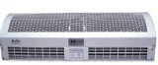
A0a | 风幕机 | —品牌：杭富亚太/松下/美的  —规格：900L  —电量：220V/1KW | 与门：0.9米配套 | 3 | 台 | 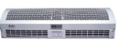
A00 | 灭蝇灯 | —品牌：亨德利/酒总/飞利浦  —型号：WGS-40/WGS-40W/WGS-40  —有效诱蝇面积80-100㎡  —40系列普及型 | 650*150*470 | 3 | 台 | 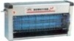
 | 更衣室、仓库
A01 | 落地柜式洗手单星盆 | —品牌：厂制品  —采用SUS 304-2B不锈钢板制造  —台面板厚1.0㎜,水斗板厚1.0mm，  —水斗一体冲压成型，规格：350*248*145  —台下式下柜，前开门  —配Φ45落水器  —规格: 432*420*800 | 432*420*800 | 1 | 台 | 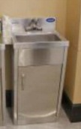
A01a | 感应龙头 | —品牌：展鹰/EQUIP/九牧  —型号：ZY-812A/5EF-EU1DS-C/5111  1.精巧的造型加上舒适的出水角度，满足您的不同需求；  2.全铜材质，外观镀铬，下配不锈钢装饰板，长期使用，光亮如新；  3.可自动调节感应距离；  3.采用单片机控制，设有1分钟超时停水功能，避免因异物长时间在感应范围内造成水资源的浪费；  4.电磁阀内置防塞装置，更有效防止堵塞。 |  | 1 | 台 | 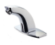
A02 | 全自动感应烘手器吹手机 | —品牌：MIND/AIKE/SiDi  —型号: MS130A1/AK2630T/SD2012A  —额定电压： 220V~/50Hz/1.3kw  —额定电流： 5.9A  —防水保护： IPX1  —风 速： 17m/S  —风 量： 160m3 /h  1.数码电路控制，红外线感应，抗干扰能力强；  2.超薄机身设计，风量大、风速高，比普通干手器烘干节约一半时间；  3.进口特殊金属材料面壳，经特殊工艺处理表面，更美观耐用。底座采用高级铝合金材料制造，坚固、耐高温、防火性能好。 | 590*302*350 | 1 | 台 | 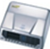
A03 | 四层板货架 | —品牌:厂制品  —采用全不锈钢制作  —采用SUS304-2B不锈钢板制造  —层板厚1.0mm不锈钢板  —φ38mm厚度1.0mm不锈钢圆通腿  —配全钢可调式子弹脚 | 1150*500*1800 | 1 | 台 | 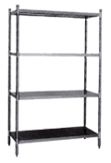
A04 | 四层档货架 | —品牌:厂制品  —采用全不锈钢制作  —层框38*25*1.0不锈钢管制作  —搁档厚度为0.8mm不锈钢板  —φ38mm厚度1.0mm不锈钢圆通腿  —配包钢可调式子弹脚 | 1150*500*1800 | 1 | 台 | 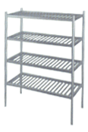
 | 粗加工
B01 | 拖把池连拖把架 | —品牌:厂制品  —采用SUS304-2B不锈钢板制造  —台面板厚1.0㎜，水斗板厚1.0mm  —主体30×30×1.0不锈钢管 | 1000*600*600  /1200 | 1 | 台 | 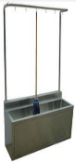
B02 | 双星盆台 | —品牌:厂制品  —采用SUS304-2B不锈钢板制造  —台面板厚1.0㎜,水斗板厚1.0mm，前板、侧板厚0.8mm  —配2″去水  —水斗规格：740*500*280  —φ38mm厚度1.0mm不锈钢圆通腿  —φ25mm厚度1.0mm不锈钢下橫通  —配包钢可调式子弹脚 | 1800*750*800  /950 | 1 | 台 | 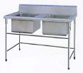
B02a | 台式混水厨房龙头 | —品牌：嘉恩/EQUIP/T＆S  —型号：4分/5F-8DLS10/B-0225-LN+061X  1/2进水口  距离4寸  铜主体  锌合金手轮 |  | 2 | 只 | 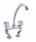
B03 | 单星盆台 | —品牌：厂制品  —采用SUS 304-2B不锈钢板制造  —台面板厚1.0㎜,水斗板厚1.0mm，  —水斗一体冲压成型，规格：500*500*290  —φ38mm厚度1.0mm不锈钢圆通腿  —φ25mm厚度1.0mm不锈钢下橫通  —配不锈钢可调式子弹脚 | 750*750*800  /950 | 1 | 台 | 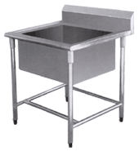
B03a | 台式混水厨房龙头 | —品牌：嘉恩/EQUIP/T＆S  —型号：4分/5F-8DLS10/B-0225-LN+061X  1/2进水口  距离4寸  铜主体  锌合金手轮 |  | 1 | 只
B04 | 开水器 | —品牌：腾飞/吉之美/吉宝  —型号：PK-6H  —电量：380V/6KW  —供水量：36L/H  沸腾式开水器  产地：广东江门  ◆绝对是开水，杜绝阴阳水；  ◆磁化保健，外形新颖；  ◆专利技术防干烧；  ◆双层盖防蒸汽滴水；  ◆采用全包围技术结构及聚氨脂发泡保温，保温效果良好，有公证处公证；  ◆全自动控制，无需看表，看灯，随时放心饮用；  ◆选用304不锈钢制造 | 480*360*760 | 1 | 台
B04a | 挂墙开水器底座 | —品牌：厂制品  选用不锈钢制造，与开水器配套 |  | 1 | 台
B04b | 单头净水器 | —品牌：3M/Q诺/倍世  —规格：单头  —型号：BEV120/CEEDB401/BEW-S  瞬间流量：1.5加仑/分钟（5.7升/分钟）  处理量：9000加仑（33300升）  去除：沉淀物、余氯/异味、孢子孢囊  精度（微米）：0.5 | 单头，内置阀门 | 1 | 台
B04c | 粗过滤 | —品牌：3M/Q诺/康富乐  —型号：PP-1V-10-CH |  | 1 | 台
B05 | 残菜柜连车 | —品牌:厂制品  —采用SUS304-2B不锈钢板制造  —面板厚1.0㎜，前板、侧板厚0.8㎜  —配包钢可调式子弹脚  —带平板车 | 750*750*800  /950 | 1 | 台 | 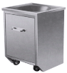
B06 | 工作台下层板 | —品牌:厂制品  —台面板采用SUS 304-2B不锈钢板制造，厚度为1.0mm，下层板厚0.8mm  —面板下衬δ15木工板减噪，木板下复铝板  —φ38mm厚度1.0mm不锈钢圆通腿  —下层框38*38*1.0mm  —加强码用0.8~1.2mm不锈钢板  —配包钢可调式子弹脚 | 1800*750*800 | 1 | 台 | 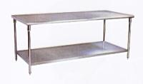
B07 | 电子地秤 | —品牌：金南天/EXCELL/江南  —型号：TCS-300/AWH-TW-FSB-300KG  量程(kg) 300 可读性(kg) 0.1 ；  设计特点：可翻转式前盖，秤体有5/6个防过载点支持150%的过载保护  电源：内置开关电源可选配NiMH充电电池，也可使用6节C型碱性电池。  显示屏：带背光LCD显示，三种颜色LED检重指示灯 | 450*600*750 | 1 | 台 | 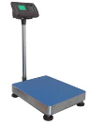
B08 | 商用冷凝容积式热水器 | —品牌：史密斯/利雅路/伯德  —型号：BTR-338T  采用UITRA COAT 金圭内胆  螺旋形热交换器设计  智能控制系统，中文液晶显示，故障报警功能  电子阳极保护  全预混旋风式燃烧方式  气种：天然气  热负荷：90~100kw  电功率：＜0.5kw  燃气接口：DN32 |  | 1 | 台 | 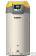
 | 切配区
C01 | 工作台下层板 | —品牌:厂制品  —台面板采用SUS 304-2B不锈钢板制造，厚度为1.0mm，下层板厚0.8mm  —面板下衬δ15木工板减噪，木板下复铝板  —φ38mm厚度1.0mm不锈钢圆通腿  —下层框38*38*1.0mm  —加强码用0.8~1.2mm不锈钢板  —配包钢可调式子弹脚 | 1800*750*800  /950 | 1 | 台
C02 | 刀具砧板架 | —品牌:厂制品  —采用全不锈钢制作  —采用SUS304-2B不锈钢板制造  —层板厚0.8mm不锈钢板  —φ38mm厚度1.0mm不锈钢圆通腿  —配不锈钢可调式子弹脚 | 800*500*1000 | 1 | 台 | 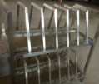
C03 | 立式四门双温柜 | —品牌：凯普顿/三洋/ELECTROLUX  —型号：CRF-840D4FS1/SRR-1281FC/727157  —规格：1220*750*1960  —制冷剂：R404A,  —容积：840L  —温度：冷藏-6℃~12℃ 冷冻-22℃~-15℃ | 1220*750*1960 | 1 | 台 | 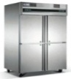
C04 | 单星盆台 | —品牌：厂制品  —采用SUS 304-2B不锈钢板制造  —台面板厚1.0㎜,水斗板厚1.0mm，  —水斗一体冲压成型，规格：500*500*290  —φ38mm厚度1.0mm不锈钢圆通腿  —φ25mm厚度1.0mm不锈钢下橫通  —配不锈钢可调式子弹脚 | 750*750*800  /950 | 1 | 台
C04a | 台式混水厨房龙头 | —品牌：嘉恩/EQUIP/T＆S  —型号：4分/5F-8DLS10/B-0225-LN+061X  1/2进水口  距离4寸  铜主体  锌合金手轮 |  | 1 | 只
 | 烹饪间
D01 | 港式平板调料台 | —品牌:厂制品  —采用SUS304-2B不锈钢板制造  —台面板厚1.0mm，后挡板、前围板厚0.8mm  —φ38mm厚度1.0mm不锈钢圆通腿  —φ25mm厚度1.0mm不锈钢下橫通  —配包钢可调式子弹脚 | 500*1100*800/1050 | 1 | 台 | 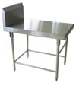
D02 | 港式双眼大锅灶  （炊用燃气大锅灶）  ★投标人须提供生产厂家全国工业产品生产许可证（燃气灶具）、行业协会或主管部门颁发的燃气具安装维修资质证书）开标时需提供原件 | —品牌:厂制品  —采用SUS304-2B不锈钢板制造  —炉面采用冲压面板，板厚1.2mm  —开关板、后档板、水槽盖板厚0.8mm  —炉底部分用3mm厚铁板  —主体骨架用40×40×4角钢  —φ63mm不锈钢炉脚，内衬2"钢管  —配风气联动装置、配φ760mm生铁大锅  —冷水摇摆龙头，前置来水控制  —电子点火、点火棒，优质小黄蜂炉头  —中外合资全铝压铸中压鼓风机，220V/250W | 2000*1100*800/1050 | 1 | 台 | 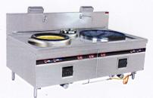
D03 | 港式平板水池 | —品牌:厂制品  —采用SUS304-2B不锈钢板制造  —台面板厚1.0㎜，水斗板厚1.0mm  —后挡板、前围板厚0.8mm  —星盆规格：400*500*280  —配2″去水  —φ38mm厚度1.0mm不锈钢圆通腿  —φ25mm厚度1.0mm不锈钢下橫通  —配包钢可调式子弹脚 | 500*1100*800/1050 | 1 | 台 | 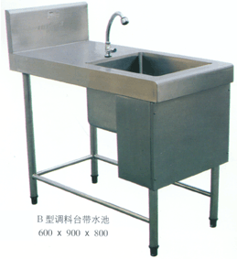
D03a | 台式混水厨房龙头 | —品牌：嘉恩/EQUIP/T＆S  —型号：4分/5F-8DLS10/B-0225-LN+061X  1/2进水口  距离4寸  铜主体  锌合金手轮 |  | 1 | 只
D04 | 港式二眼灶  （中餐燃气炒菜灶）  ★投标人须提供生产厂家全国工业产品生产许可证（燃气灶具）、行业协会或主管部门颁发的燃气具安装维修资质证书）开标时需提供原件 | —品牌:厂制品  —采用SUS304-2B不锈钢板制造  —炉面采用冲压面板，板厚1.2mm  —开关板、后档板、水槽盖板厚0.8mm  —炉底部分用2mm厚铁板  —主体骨架用40×40×4角钢  —φ63mm不锈钢炉脚，内衬2"钢管  —一体式耐火炉膛、配风气联动装置、配φ320mm生铁京灶圈  —汤罐φ250mm  —冷水摇摆龙头，前置来水控制  —电子点火，优质小黄蜂炉头  —中外合资全铝压铸中压鼓风机，220V/250W | 1000*1100*800/1050 | 1 | 台 | 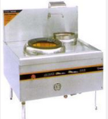
D05 | 广式双门120KG电蒸饭箱  ★投标人须提供生产厂家全国工业产品生产许可证（工业和商用电热食品加工设备）开标时需提供原件） | —品牌:厂制品  —采用SUS304-2B不锈钢板制造  —上层（箱）外壳厚1.0mm，内桶厚0.8mm，水胆厚1.0mm  —内置2*14蒸饭格  —电热管加热，380V/12KW,2组  —配饭铲、分饭器  —配密封条、自动进水装置 | 1200*800*1850 | 1 | 台 | 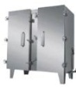
D05a | 冲压饭盘（4kg） | —品牌:厂制品  —采用全不锈钢板制造，板厚0.7mm。 | 620*415*50 | 28 | 只 | 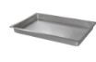
D06 | 单星大盆台 | —品牌:厂制品  —采用SUS304-2B不锈钢板制造  —台面板厚1.0㎜,水斗板厚1.0mm，  —配2″去水  —水斗规格：1000*500*280  —φ38mm厚度1.0mm不锈钢圆通腿  —φ25mm厚度1.0mm不锈钢下橫通  —配包钢可调式子弹脚 | 1200*750*800  /950 | 1 | 台 | 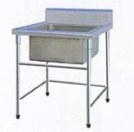
D06a | 台式混水厨房龙头 | —品牌：嘉恩/EQUIP/T＆S  —型号：4分/5F-8DLS10/B-0225-LN+061X  1/2进水口  距离4寸  铜主体  锌合金手轮 |  | 1 | 只
D07 | 工作台柜(翻门) | —品牌:厂制品  —采用SUS304-2B不锈钢板制造，台面板厚1.0mm  —面板下衬δ15木工板减噪，木板下复铝板  —柜内层板、底板、侧板、后背板厚0.8mm  —外门板厚0.8mm，门内复板0.6mm  —上掀式翻门  —配φ50不锈钢重力脚 | 1800*750*800 | 1 | 台 | 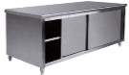
D08 | 四层档货架 | —品牌:厂制品  —采用全不锈钢制作  —层框38*25*1.0不锈钢管制作  —搁档厚度为0.8mm不锈钢板  —φ38mm厚度1.0mm不锈钢圆通腿  —配包钢可调式子弹脚 | 1150*500*1800 | 1 | 台
D09 | 高身储碟柜（翻门) | —品牌：厂制品  —采用SUS 304-2B不锈钢板制造  —层板厚为1.0mm，门外板厚0.8mm  —门内复板厚0.6mm，顶板厚0.8mm  —翻门灵活，采用轴承滑动  —翻门采用阻尼、静音关闭  —配不锈钢可调式子弹脚 | 1200*500*1800 | 1 | 台
 | 预进间、备餐间
E01 | 落地柜式洗手单星盆 | —品牌：厂制品  —采用SUS 304-2B不锈钢板制造  —台面板厚1.0㎜,水斗板厚1.0mm，  —水斗一体冲压成型，规格：350*248*145  —台下式下柜，前开门  —配Φ45落水器  —规格: 432*420*800 | 432*420*800 | 1 | 台 | 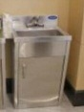
E01a | 感应龙头 | —品牌：展鹰/EQUIP/九牧  —型号：ZY-812A/5EF-EU1DS-C/5111  1.精巧的造型加上舒适的出水角度，满足您的不同需求；  2.全铜材质，外观镀铬，下配不锈钢装饰板，长期使用，光亮如新；  3.可自动调节感应距离；  3.采用单片机控制，设有1分钟超时停水功能，避免因异物长时间在感应范围内造成水资源的浪费；  4.电磁阀内置防塞装置，更有效防止堵塞。 |  | 1 | 台
E02 | 全自动感应烘手器吹手机 | —品牌：MIND/AIKE/SiDi  —型号: MS130A1/AK2630T/SD2012A  —额定电压： 220V~/50Hz/1.3kw  —额定电流： 5.9A  —防水保护： IPX1  —风 速： 17m/S  —风 量： 160m3 /h  1.数码电路控制，红外线感应，抗干扰能力强；  2.超薄机身设计，风量大、风速高，比普通干手器烘干节约一半时间；  3.进口特殊金属材料面壳，经特殊工艺处理表面，更美观耐用。底座采用高级铝合金材料制造，坚固、耐高温、防火性能好。 | 590*302*350 | 1 | 台
E03 | 工作台下层板 | —品牌:厂制品  —台面板采用SUS 304-2B不锈钢板制造，厚度为1.0mm，下层板厚0.8mm  —面板下衬δ15木工板减噪，木板下复铝板  —φ38mm厚度1.0mm不锈钢圆通腿  —下层框38*38*1.0mm  —加强码用0.8~1.2mm不锈钢板  —配包钢可调式子弹脚 | 1800*750*800  /950 | 2 | 台
E04 | 单星盆台 | —品牌：厂制品  —采用SUS 304-2B不锈钢板制造  —台面板厚1.0㎜,水斗板厚1.0mm，  —水斗一体冲压成型，规格：500*500*290  —φ38mm厚度1.0mm不锈钢圆通腿  —φ25mm厚度1.0mm不锈钢下橫通  —配不锈钢可调式子弹脚 | 750*750*800  /950 | 1 | 台
E04a | 台式混水厨房龙头 | —品牌：嘉恩/EQUIP/T＆S  —型号：4分/5F-8DLS10/B-0225-LN+061X  1/2进水口  距离4寸  铜主体  锌合金手轮 |  | 1 | 只
E05 | 留样冰箱 | —品牌：星星/WILLIAMS/伊莱克斯  —型号：SGD150-H6C  —外箱材料：冷轧板喷涂  —内箱材料：铝板  —温度范围：0℃~+10℃  —容积：140L  —制冷方式：风冷  —功率：174W 电压220V/50HZ  —制冷剂：R134a  —控温类型：电子恒温 | 600*515*905 | 1 | 台 | 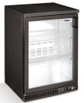
E06 | 定制工作台 | —品牌：厂制品  —台面板厚度为1.0mm，下层板厚0.8mm  —面板下衬木工板减噪，木板下复铝板  —φ38mm厚度1.0mm不锈钢圆通腿  —加强码用1.0mm不锈钢板  —配不锈钢可调式子弹脚 | 940*750*800  /950 | 1 | 台
E07 | 紫外线消毒灯 | —品牌：金卫仕/雅雪/飞利浦  —型号：GS-801A-40W  —吊杆式  —20W，臭氧  —16-20W  —飞利浦进口杀菌灯 | 1230*55*40 | 1 | 台
 | 洗消间
F01 | 双星盆台 | —品牌:厂制品  —采用SUS304-2B不锈钢板制造  —台面板厚1.0㎜,水斗板厚1.0mm，前板、侧板厚0.8mm  —配2″去水  —水斗规格：740*500*280  —φ38mm厚度1.0mm不锈钢圆通腿  —φ25mm厚度1.0mm不锈钢下橫通  —配包钢可调式子弹脚 | 1800*750*800  /950 | 1 | 台
F01a | 台式混水厨房龙头 | —品牌：嘉恩/EQUIP/T＆S  —型号：4分/5F-8DLS10/B-0225-LN+061X  1/2进水口  距离4寸  铜主体  锌合金手轮 |  | 2 | 只
F02 | 工作台下层板 | —品牌:厂制品  —台面板采用SUS 304-2B不锈钢板制造，厚度为1.0mm，下层板厚0.8mm  —面板下衬δ15木工板减噪，木板下复铝板  —φ38mm厚度1.0mm不锈钢圆通腿  —下层框38*38*1.0mm  —加强码用0.8~1.2mm不锈钢板  —配包钢可调式子弹脚 | 1300*750*800  /950 | 1 | 台
F03 | 单星盆台 | —品牌：厂制品  —采用SUS 304-2B不锈钢板制造  —台面板厚1.0㎜,水斗板厚1.0mm，  —水斗一体冲压成型，规格：500*500*290  —φ38mm厚度1.0mm不锈钢圆通腿  —φ25mm厚度1.0mm不锈钢下橫通  —配不锈钢可调式子弹脚 | 750*750*800  /950 | 1 | 台
F03a | 台式混水厨房龙头 | —品牌：嘉恩/EQUIP/T＆S  —型号：4分/5F-8DLS10/B-0225-LN+061X  1/2进水口  距离4寸  铜主体  锌合金手轮 |  | 1 | 只
F04 | 立式双门消毒柜 | —品牌：凯普顿/南厨/乐鹰  —型号：CXD-760GK/NCXD-2/LHCXX5E/S  —功率：220V/4.6KW  产地：杭州  —全不不锈钢304板材制作  —凯普顿微电脑控制器  —不锈钢加热管  —容积：760L  —柜内温度：30℃～120℃  净重：180KG  内部尺寸：1212*452*1396 | 1310*635*1880 | 1 | 台 | 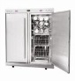
F05 | 高身储碟柜（翻门) | —品牌：厂制品  —采用SUS 304-2B不锈钢板制造  —层板厚为1.0mm，门外板厚0.8mm  —门内复板厚0.6mm，顶板厚0.8mm  —翻门灵活，采用轴承滑动  —翻门采用阻尼、静音关闭  —配不锈钢可调式子弹脚 | 1200*500*1800 | 1 | 台
 | 教师餐厅
G01 | 残菜回收台 | —品牌:厂制品  —台面板采用SUS304-2B不锈钢板制造，厚度为1.0mm  —φ38mm厚度1.0mm不锈钢圆通腿  —φ25mm厚度1.0mm不锈钢下橫通  —加强码用0.8~1.2mm不锈钢板  —配全钢可调式子弹脚 | 1500*750*800  /950 | 1 | 台 | 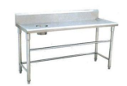
G02 | 暖饭汤车 | —品牌：厂制品  —采用SUS 304-2B不锈钢板制造,板厚1.0mm  —配4个4“向荣车轮，其中两个带刹车掣  —电热管加热：220V/2.2KW  —微电脑控制面板，数字控温 | 600*750*800 | 2 | 台 | 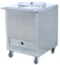
G03 | 四斗保温售菜台 | —品牌：厂制品  —采用SUS 304-2B不锈钢板制造  —台面板厚1.0mm，其它板厚0.8mm  —38mm厚度1.0mm不锈钢脚  —配1/1″深度150份数盆4只  —门外壳板厚0.8mm，门内复板厚0.6mm  —配不锈钢可调式子弹脚  —电热恒温控制，380V/6KW | 1500*750*800 | 1 | 台 | 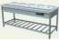
 | 排烟系统
H01 | 油烟净化一体机 | —品牌：鑫创美/越德/科蓝  —L=2000（2组） L=1800（1组）  —排风口尺寸：500*315mm  —风机功率：1.2KW  —噪音：≤70  —排风量：≥5800M3/H  集气体的收集净化输送于一体；环保消防节能于一体化的多功能高效鑫创美油烟净化设备 | L*1300*800 | 5.8 | 米 | 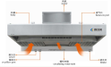
H02 | 不锈钢风管 | —品牌:厂制品  —采用优质不锈钢板制造  —板厚0.8~1.0mm  —风管长边≤600mm时候采用板厚0.8mm，风管长边大于等于600mm且≤1000时候采用板厚1.0mm，风管长边大于1000mm时候采用板厚1.0mm并内衬加强档 | 按实际结算 | 50 | ㎡ | 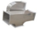
 | 小件
I01 | 两层餐车 | —品牌:厂制品  —采用SUS304-2B不锈钢板制造  —台面板厚度为1.0mm  —φ25mm厚度0.8mm不锈钢立柱  —配4个4"车轮，其中两个带刹车掣 | 850*530*950 | 2 | 辆 | 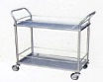
I02 | 平板车 | —品牌:厂制品  —采用SUS304-2B不锈钢板制造  —台面板厚度为1.0mm  —φ32mm厚度1.0mm不锈钢手柄  —配4个4"车轮，其中两个带刹车掣 | 900*510*880 | 1 | 辆 | 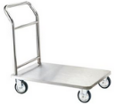
I03 | 不锈钢三格快餐盘 | —餐盒要求食品级304不锈钢材质，厚0.6mm  —规格：281*221*46mm | 281*221*46 | 55 | 个
I04 | 不锈钢调羹 | —采用优质不锈钢板制造  —长度10cm | 10cm | 350 | 双
I05 | 不锈钢双层真空汤碗 | —采用优质不锈钢板制造  —双层碗，层内真空  —口径10cm | 口径10cm | 350 | 只 | 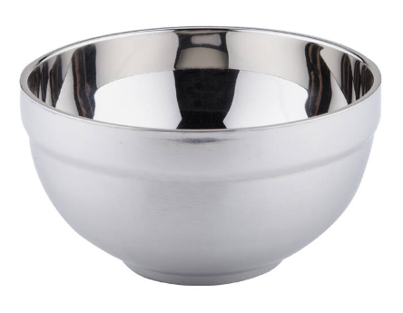
I06 | 点心碟 | —采用优质不锈钢板制造  —直径15CM | 直径15CM | 350 | 只
I07 | 大碟子 | —采用优质不锈钢板制造  —直径22CM | 直径22CM | 100 | 只
I08 | 幼儿口杯 | —采用优质不锈钢板制造  —口径7CM | 口径7CM | 350 | 个 | 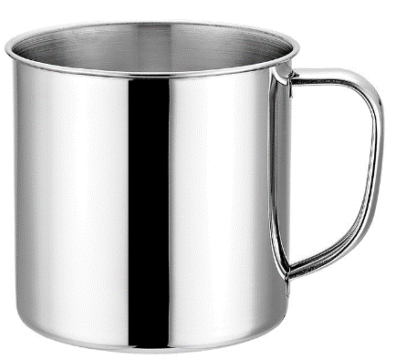
I09 | 教师用汤碗 | —采用优质不锈钢板制造  —口径15CM | 口径15CM | 55 | 只
I10 | 四格幼儿餐盘 | —餐盒要求食品级304不锈钢材质，厚0.6mm  —规格：281*221*46mm | 281*221*46 | 350 | 个
I11 | 幼儿筷子 | —材质：密胺 |  | 90 | 双 | 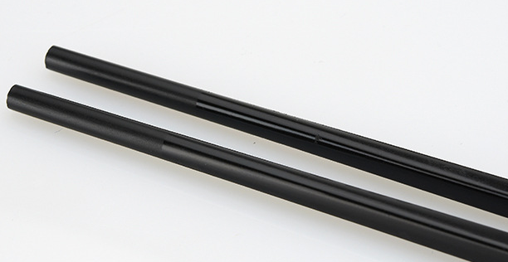
I12 | 点心夹 | —采用优质不锈钢板制造  —12寸 | 12寸 | 20 | 个 | 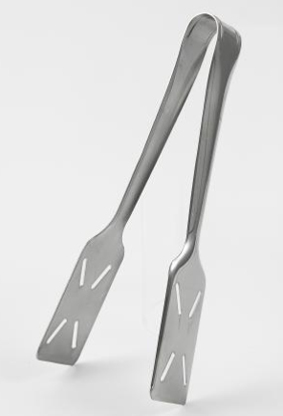
I13 | 幼儿圆形带盖饭盆 | —采用优质不锈钢板制造  —圆桶带盖  —φ25 | φ25 | 10 | 个 | 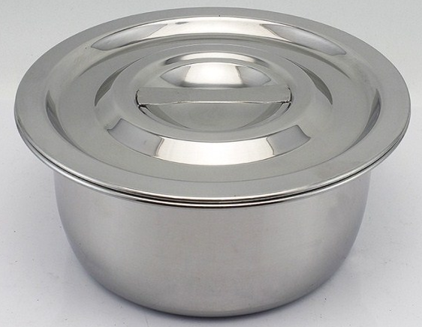
I14 | 幼儿圆形带盖菜盆 | —采用优质不锈钢板制造  —圆桶带盖  —φ25 | φ25 | 10 | 个
I15 | 幼儿大长方形餐具带盖盆 | —1/2份数盆  —深度：100mm  —厚度0.8mm |  | 10 | 个 | 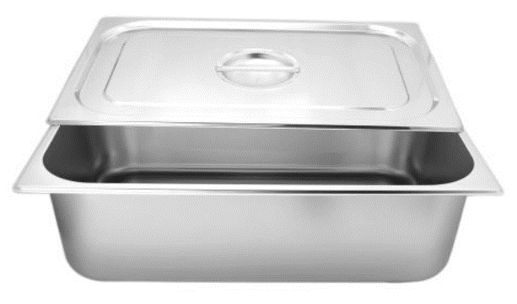
I16 | 幼儿圆形带盖水果盆 | —采用优质不锈钢板制造  —圆桶带盖  —φ25 | φ25 | 10 | 个
I17 | 削皮刨刀 | —采用优质不锈钢材质，经久耐用 |  | 3 | 把 | 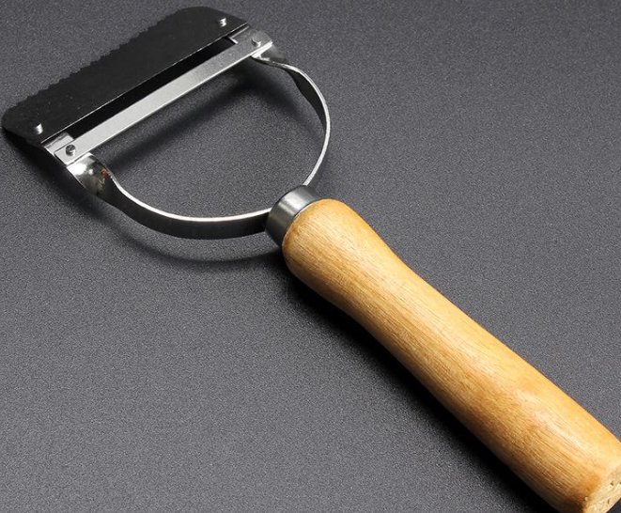
I18 | 不锈钢桶 | —采用优质不锈钢板制造  —φ45 | φ45 | 2 | 个 | 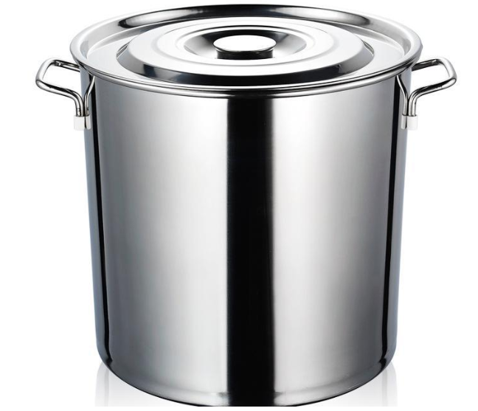
I19 | 调料大收纳箱 | —采用加厚塑料材质  —规格：56*74cm | 56*74cm | 6 | 个 | 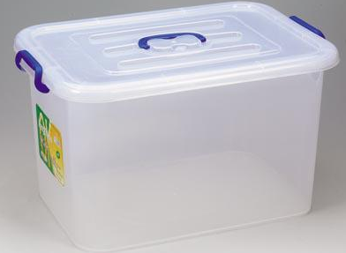
I20 | 教师用合金筷 | —材质：合金 |  | 55 | 双
I21 | 不锈钢水桶(加盖) | —采用优质不锈钢板制造  —上口直径：450mm |  | 4 | 个 | 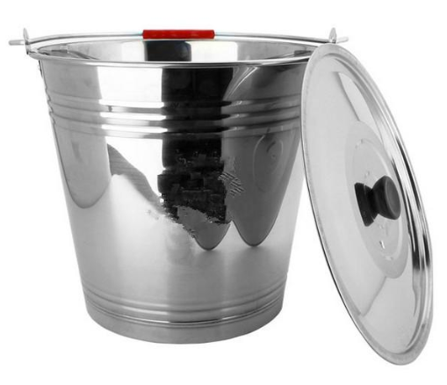
I22 | 不锈钢碗篮 | —采用优质不锈钢板制造  —规格：36*29*17.8cm | 36*29*17.8cm | 4 | 个 | 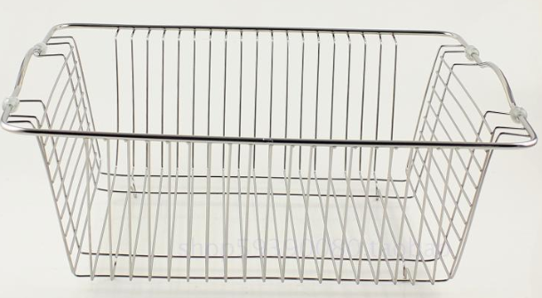
I23 | 不锈钢汤勺 | —采用优质不锈钢板制造 |  | 20 | 个 | 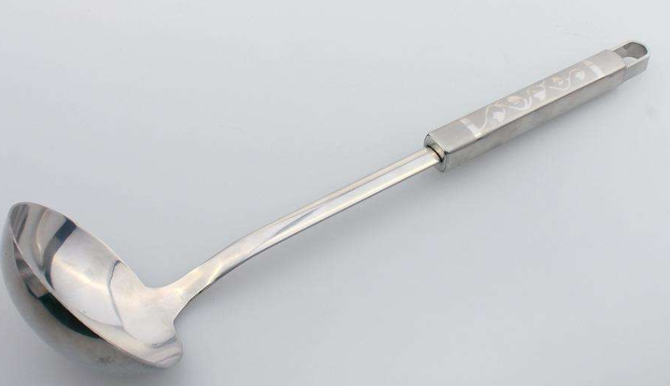
I25 | 份数盆（加盖） | —1/1份数盆  —深度：100mm  —厚度0.8mm |  | 10 | 个
I26 | 小脸盆 | —采用优质不锈钢板制造  —直径：34cm，厚度：0.8mm |  | 5 | 个 | 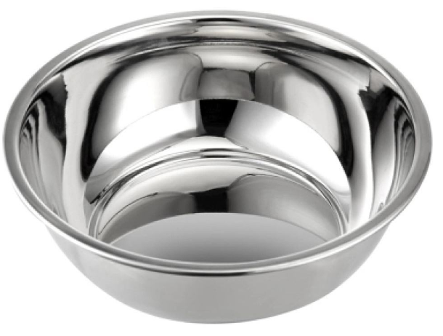
I27 | 大脸盆 | —采用优质不锈钢板制造  —直径：55cm，厚度：0.8mm |  | 1 | 个
I28 | 中脸盆 | —采用优质不锈钢板制造  —直径：38cm，厚度：0.8mm |  | 1 | 个
I29 | 防爆压力锅 | —直径30CM  —安全防爆，使用方便 |  | 1 | 个 | 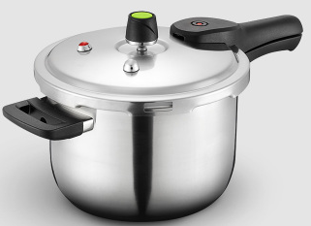
I30 | 油漏 | —规格：30CM |  | 1 | 个
I31 | 漏勺 | —规格：30CM |  | 2 | 个
I32 | 调料盘（加盖） | —采用优质不锈钢板制造  —规格：Φ110 |  | 6 | 个
I33 | 食堂用长柄汤勺 | —采用优质不锈钢板制造  3#砂光 |  | 2 | 个
I34 | 不锈钢饭铲 | —采用优质不锈钢板制造 |  | 1 | 个
I35 | 不锈钢马勺 | —采用优质不锈钢板制造  —规格：长600mm |  | 1 | 个 | 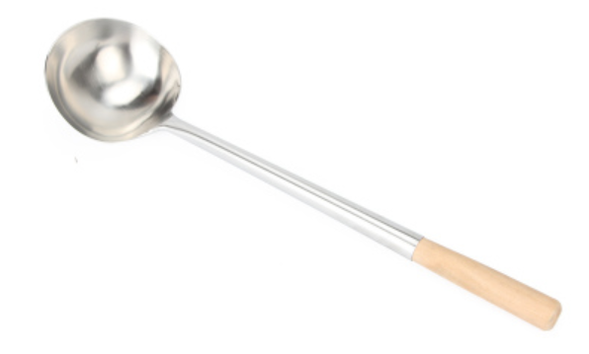
I36 | 长柄锅铲 | —采用优质不锈钢板制造  —规格：87cm |  | 1 | 个 | 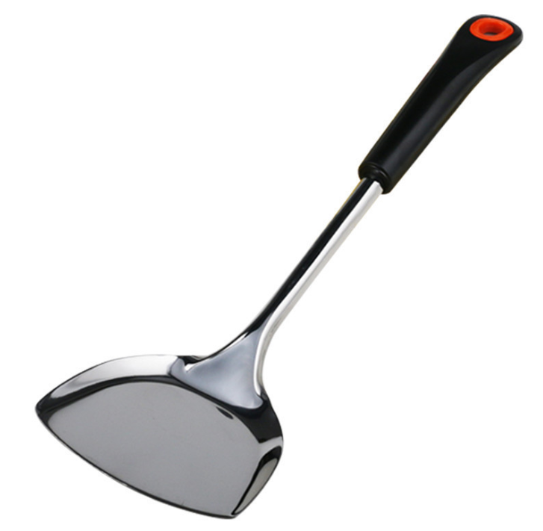
I37 | 十八子刀（色标） | —采用优质不锈钢  —经久耐用 |  | 5 | 把
I38 | 十八子水果刀 | —采用优质不锈钢  —经久耐用 |  | 1 | 把
I39 | 十八子作名厨刀 （色标） | —采用优质不锈钢  —经久耐用 |  | 3 | 把
I40 | 加长水勺 | —采用优质不锈钢板制造  —直径：16cm | 直径：16cm | 2 | 个 | 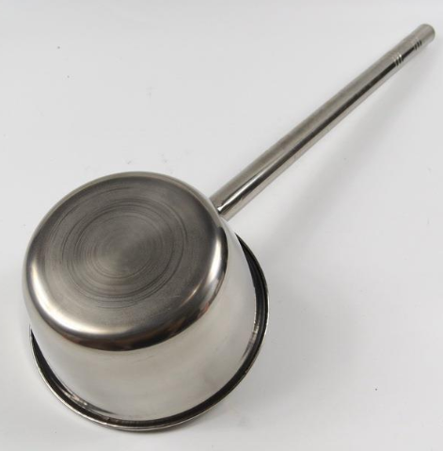
I41 | 藤锅刷（毛竹根） |  |  | 2 | 个
I42 | 冰箱专用保鲜盒 | —规格：102*135*52  —350ml |  | 20 | 个
I43 | 牛筋菜板（红色） | 直径：50cm  厚度5cm | 直径：50cm | 1 | 个
I44 | 牛筋菜板（白色） | 直径：50cm  厚度5cm | 直径：50cm | 1 | 个
I45 | 牛筋菜板（蓝色） | 直径：50cm  厚度5cm | 直径：50cm | 1 | 个
I46 | 牛筋菜板（绿色） | 直径：50cm  厚度5cm | 直径：50cm | 1 | 个
I47 | 菜筐（白色） | —采用加厚塑料材质  —规格：450*600*450 |  | 3 | 个 | 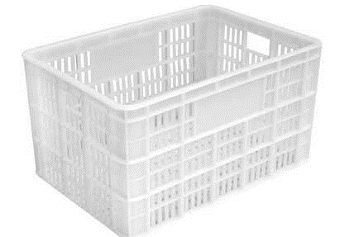
I48 | 菜筐（蓝色） | —采用加厚塑料材质  —规格：450*600*450 |  | 3 | 个 | 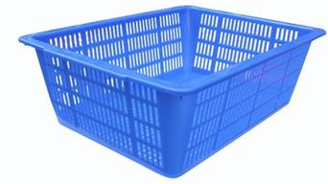
I49 | 菜筐（红色） | —采用加厚塑料材质  —规格：450*600*450 |  | 3 | 个 | 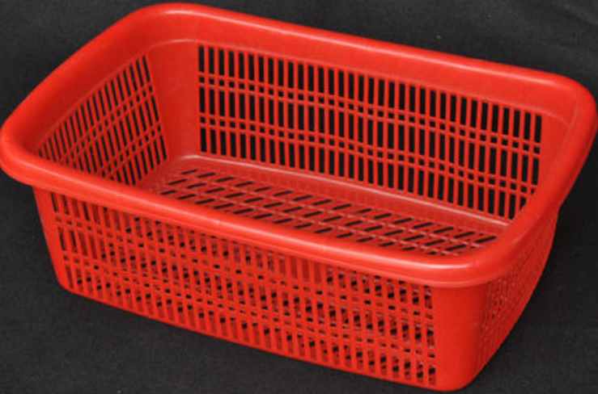
I50 | 菜筐（绿色） | —采用加厚塑料材质  —规格：450*600*450 |  | 3 | 个 | 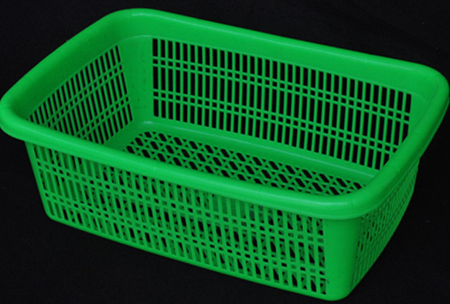
I51 | 大剪刀 | 刀边上缠绕红、黄、蓝三色 |  | 4 | 个
I52 | 不锈钢双耳锅 | —采用优质不锈钢板制造  —直径：650mm |  | 1 | 个 | 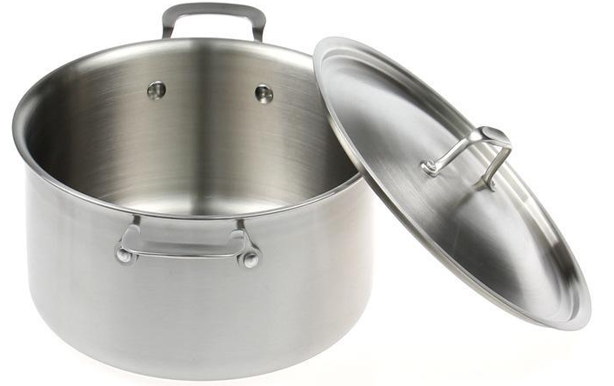
I53 | 鱼鳞刀 | —采用优质不锈钢板制造 |  | 1 | 把 | 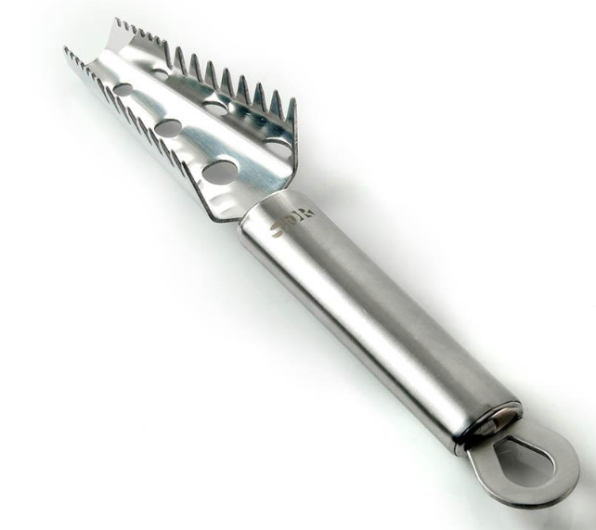

（二）、商务需求
2.1交货时间及地点
★(1)中标人应在合同签订后30日历天内供货、安装、调试完成。
(2)交货地点：采购人指定地点。
(3)中标人提供的中标物品，必须符合本采购文件要求、原包装送达采购单位；如有不符，采购人可以无条件退货，所造成的损失由中标人承担。更换后的零部件质保期按更换日起顺延。
2.2质保期及售后技术服务要求
★(1)质保期：2年
(2)质量保证期内提供免费上门维护、升级服务，如设备出现故障，供货单位在接到电话后，2小时内响应，12小时以内到现场处理，24小时内修复（电梯类适用：当即响应，2小时以内到现场处理，12小时内修复），现场不能修复的，必须采取无偿提供采购物品的备用件或整机等措施，保证用户单位的正常使用。
(3)投标人应提供技术支持方案，内容由投标人根据实际选择以下要点：服务机构（维保点）的地址、人员状况、维修能力、联系方式、营业执照、公司资质材料、相关案例等。
(4)完整准确地表述原厂家的标准售后服务承诺（范围、标准及期限等）、投标人可能增加的服务承诺等。
(5)明示服务承诺可能涉及的前提设定和费用，否则将被认为是无条件和免费的。
3.项目实施计划
项目实施的组织工作方案：工作时间进度表、工作程序或步骤、管理和协调方法、送货方案等。
4.付款方式
安装到位采购人验收合格后，中标单位向采购人交纳质量保证金合同价的5%，采购人向中标单位支付100%货款，同时退回10%履约保证金（无息退还），质量保证金待质保期结束且无质量问题采购人无息退还。

注：
1.除采购文件标注的参考品牌外，欢迎其它能满足本项目技术需求且性能与所注品牌相当的产品参与。
2.如有附图，仅作参考。
3.招标文件中打★内容为实质性要求，不允许有负偏离，否则将以涉及无效投标条款作无效投标。
4、中标供应商所提供的货物、服务须与投标承诺一致，不得以次充好、偷工减料，若在项目验收中发现有上述情况，将向有关部门举报，根据相关规定进行处理。
5、质疑受理电话：82896770
投诉受理电话：82769101

第四部分 投标文件格式
一、投标函

致：（采购人名称）
1、根据已收到的贵方编号为 的 项目的招标文件，遵照《中华人民政府采购法》等有关规定，我方经研究上述招标文件的各项条款后，愿以以下报价承担招标文件要求的采购任务。
标项 投标总价（大写）： 元人民币（RMB：￥ ）
2、我方已详细审阅全部招标文件，包括补疑文件及有关附件，完全接受本次采购招标文件的各项内容。
3、我方自愿参加本次采购的投标，并保证投标文件中所列举的投标报价、公司基本资料及相关资料真实合法。
4、如果我方中标，我方保证按照招标文件要求、投标文件承诺签订并履行合同。

投 标 人（加盖公章）：

投标人代表（签名）：

日期： 年 月 日

二、投标报价明细表
标项： 金额单位：元
序号 | 名称 | 规格、型号及参数 | 数量 | 单位 | 单价 | 总价 | 备注
一
1
2
二
1
… | … | … | … |  |  |  | …
合计总价（￥）

备注：
1、投标报价明细表合计总价应与投标函中的“投标总价”相一致，不一致时，以投标函中投标总价为准。
2、“投标报价明细表”为多页的，每页均需由投标人代表签名并加盖投标人公章。
3、“投标报价明细表”以标项为单位填写。此表在不改变格式内容时，可自行制作。
4、“投标报价明细表”所填内容按招标文件采购需求中招标一览表内容为准。漏报的视同已包含在投标总价内。有重大缺项的将作无效标处理。

投标人（加盖公章）：

投标人代表（签名）：
日期： 年 月 日

三、授权委托书

本授权委托书声明：我 （姓名） 系 （投标人名称） 法定代表人（负责人），现授权委托（姓名） 为我方投标人代表，以我方名义参加 编号为 的 项目的政府采购活动，并代表我方全权办理针对上述项目投标过程中的一切事宜。我方对投标人代表的签名事项负全部责任。
在撤销授权的书面通知以前，本授权书一直有效。投标人代表在授权书有效期内签署的所有文件不因授权的撤销而失效。投标人代表无转委托权。
特此委托。

法定代表人（负责人）（签名）： 投标人代表（签名）：

职务： 职务：

身份证号码： 身份证号码：
联系电话：

投标人（加盖公章）：

授权委托日期： 年 月 日

四、诚信承诺书

（采购人或招标组织机构） ：
我方在参加贵单位的 政府采购项目的招投标活动中，郑重承诺如下：
1、我方申报的所有资料都是真实、准确、完整的；
2、我方无资质挂靠情形，保证不参与串标、围标及抬标；
3、我方未处于被各级行政主管部门做出停止市场行为处罚的期限内；
4、我方参加本项目政府采购活动前3年内在经营活动中没有重大违法记录；
5、若我方中标，将严格按照规定及时与采购人签订合同；
6、若我方中标，将严格按照招标文件要求及投标文件承诺的报价、质量、工期、投标方案、项目负责人等内容组织实施；
我方若违反上述承诺，隐瞒、提供虚假资料或不按招标文件要求组织实施或参与串标、抬标及围标等行为，被贵方发现或被他人举报查实，无条件接受采购人、行政监管部门作出的取消投标资格、中标资格、解除合同、拒绝后续政府采购投标、不良行为记录等的处罚。对造成的损失，任何法律和经济责任完全由我方负责。
特此承诺。

投标人（加盖公章）：＿＿＿＿＿＿＿＿＿＿＿＿＿＿＿

投标人代表（签名）：＿＿＿＿＿＿＿＿＿＿＿＿

日 期： 年＿＿月＿＿日

五、投标人基本情况表
投标人名称
地址
经营范围 |  | 企业类型 |  | （大型、中型、小型、微型）
成立时间 |  | 经济性质
法定代表人  （负责人） |  | 联系电话
注册资本 |  | 技术人员数 |  | 高级 |  | 中级 | 初级
资产总额 |  | 所有者权益
工商登记号 |  | 税务登记号
是否依法纳税 |  | 是否参加社保
售后服务机构情况 | 维修中心名称：  地址：  人员状况：  联系方式：  （可另附纸说明）
中标通知书邮寄地址
中标通知书接收人 |  |  | 联系电话

投标人代表签名：

投标人（加盖公章）：

六、本项目的项目负责人情况表
姓名 |  | 近3年业绩及承担的主要工作情况  （曾担任项目负责人的项目应列明细）
性别
出生年月
职称
毕业时间
所学专业
学历
资质证书编号
其他资质情况
联系电话
注：须随表提交相应的证书复印件。

七、本项目的项目小组人员情况表
（按此格式自制）
序号 | 姓名 | 性别 | 出生年月 | 学历 | 专业 | 职称 | 本项目中的职责 | 项目经历 | 参与本项目的  到位情况

投标人代表（签名）： 投标人（加盖公章）：

日期：20 年 月 日
八、商务偏离表
序号 | 内容 | 采购文件商务要求 | 投标文件  商务资料 | 偏离说明 | 备注
1
2
..
投标人代表（签名）： 投标人（加盖公章）：
注：商务偏离表必须填写相关内容。若无偏离，请在偏离说明中填“无”；若有正、负偏离的请在表项中列明。
日期：20 年 月 日
九、相关项目实施业绩一览表
采购单位 | 项目名称 | 项目简要描述 | 项目金额  （万元） | 实施时间 | 采购单位  联系人及电话

投标人代表（签名）： 投标人（加盖公章）：
日期：20 年 月 日
十、技术规范偏离表
序号 | 货物名称 | 数量 | 招标文件  技术规范、要求 | 投标文件  技术规范 | 偏离说明 | 备注
投标人代表（签名）： 投标人（加盖公章）：
注：技术规范偏离表必须填写相关内容，若无偏离，请在偏离说明中填“无”；若有正、负偏离的请在表项中列明。

日期：20 年 月 日
十一、货物具体配置表
填表说明：可附具体的介绍图文资料
序号 | 设备名称 | 数量 | 品牌 | 规格型号 | 性能及指标 | 产地
1
2
3
4
… |  |  |  |  |  | …
注：投标文件中必须明确主要设备的品牌、规格型号、性能指标等内容。

投标人代表（签名）： 投标人（加盖公章）：

日期：20 年 月 日
十二、服务体系基本情况一览表

公司名称 | 注册资本 | 企业地址 | 法定代表人（负责人） | 联系人 | 联系电话 | 售后服务热线电话
注：请附技术服务机构的相关资料（含营业执照、公司资质材料、人员情况、相关案例等）。
投标人代表（签名）： 投标人（加盖公章）：

日期：20 年 月 日

十三、投标文件外层包装封面（格式供参考）

1、投标文件外层包装封面
投标文件（商务文件/技术文件）
项目名称：
项目编号：
标项序号：
投标人（加盖公章）：
在 年 月 日 时 分之前不得启封

2、报价文件外层包装封面
投标文件（报价文件）
项目名称：
项目编号：
标项序号：
投标人（加盖公章）：
在 年 月 日 时 分之前不得启封

十四、投标文件封面（格式供参考）

1、商务/技术文件封面
正本/副本
商务/技术文件
项目名称：
项目编号：
标项序号：
投标人（加盖公章）：
投标人代表签名：
2、报价文件封面
正本/副本
报价文件
项目名称：
项目编号：
标项序号：
投标人（加盖公章）：
投标人代表签名：

- 中小企业声明函（格式供参考）

中小企业声明函
本公司郑重声明，根据《政府采购促进中小企业发展暂行办法》（财库〔2011〕181号）的规定，本公司为 （请填写：中型、小型、微型）企业。即，本公司同时满足以下条件：
1.根据《工业和信息化部、国家统计局、国家发展和改革委员会、财政部关于印发中小企业划型标准规定的通知》（工信部联企业〔2011〕300号）规定的划分标准，本公司为 （请填写：中型、小型、微型）企业。
2.本公司参加 单位的 项目采购活动，由本企业承担货物（提供服务），或者提供其他 （请填写：中型、小型、微型）企业制造的货物。本条所称货物不包括使用大型企业注册商标的货物。
本公司对上述声明的真实性负责。如有虚假，将依法承担相应责任。

企业名称（盖章）：
日 期：

第五部分 杭州市萧山区政府采购合同
（货物类样本）
合同编号：
签订地点： 签订时间：20* 年 月 日
项目名称：
甲方（需方）：
乙方（供方）：
供、需双方根据杭州市萧山区 项目（招标编号 ）招标结果和招标文件的要求，并经双方协调一致，订立本采购合同。
一、合同文件：
1、合同条款。
2、中标通知书。
3、招标文件。
4、更正公告。
5、中标单位投标文件。
6、其他。
二、合同金额:合同金额为(大写)_________________元（￥ 元）人民币。
附《采购项目清单内容》
序号 | 采购项目 | 中标内容 | 中标单价（元） | 数量 | 中标总价（元）
1
2
三、质量要求及供方对质量负责条件和期限：
1、供方提供的货物必须是现货、全新，符合招标要求的规格型号和技术指标。供方对货物提供**年的免费保修期（货物厂家另有超过此质保期的按原规定执行），保修期内非因需方的人为原因而出现质量问题的，由供方负责包修、包换或者包退，并承担调换或退货的实际费用。
2、供方在维保期内接到用户单位的电话后，在**小时内响应，**小时以内到现场，**小时以内解决问题，不能修复的，必须采取无偿提供备品、备件或备机等措施，以保证用户单位的正常使用。
四、工期时间__________________________
交货地点：
五、货款支付
1、付款方式：
2、合同履行完毕，需方根据合同进行验收，验收合格后供应商按财政结算要求办理货款结算手续。
六、履约保证金、质量保证金
1、履约保证金：为保证政府采购项目合同的顺利执行，供方在本合同签订之前，其中标价的 %作为履约保证金（银行汇票形式）交付采购人。待项目验收合格和供方交纳质量保证金后，由采购人将履约保证金无息退还供方。
2、质量保证金：采购项目验收合格后，需方向供方收取质量保证金（中标价的 %）。质保期结束且无质量问题，由需方将质量保证金无息退还供方。
七、违约责任
1、甲方无正当理由拒收货物的，甲方向乙方偿付拒收货款总值的百分之 五 违约金。
2、乙方逾期交付货物的，乙方应按逾期交付货款总额每日千分之 六 向甲方支付违约金，由甲方从待付货款中扣除。逾期超过约定日期 10 个工作日不能交货的，甲方可解除本合同，履约保证金不予退还，如造成甲方损失超过履约保证金的，超出部分由乙方继续承担赔偿责任。
3、乙方所交的货物品种、型号、规格、技术参数、质量等不符合合同规定及投标文件承诺标准，甲方有权拒收该货物，乙方愿意更换货物但逾期交货的按乙方逾期交货处理。乙方拒绝更换货物的，甲方可单方面解除合同。
4、因需方原因逾期支付合同款，自逾期之日起，向供方每日偿付合同总价千分之 二的滞纳金；需方无正当理由拒付货款的，应向供方偿付合同总价百分之五的违约金。
5、供方在项目验收合格之日起保修期内违反本合同有关承诺保证的，需方将有权不予退还质量保证金，损失赔偿不足部分，按合同第九条处理。
6、如发现乙方违反招投标文件和合同的有关规定，甲方有权根据约定和《杭州市政府采购供应商合同履行和售后服务考核暂行办法》，对乙方进行处罚，并有权提前终止合同。
八、调试和验收

九、争议的解决
因本合同引起的或与本合同有关的任何争议，合同双方应首先通过协商解决，达成书面协议，如协商不成，可选择下列第 种方式解决。
（1）提请杭州仲裁委员会按照该会仲裁规则进行仲裁，仲裁裁决是终局的，对合同双方均有约束力。
（2）向有管辖权的人民法院提起诉讼。
十、合同生效
1、中标方持中标通知书作为与需方签订合同的凭证。
2、本合同经需、供双方法定代表人（符合浙财采监【2013】24号第六条规定的为负责人）或其授权委托人签名并加盖单位公章后生效。
需方（加盖公章）： 供方（加盖公章）：
地址： 地址：
法定代表人（或委托代理人）签名： 法定代表人（或委托代理人）签名：

联系电话： 联系电话：
邮政编码： 邮政编码：
开户银行： 开户银行： 
帐号： 帐号：

（服务类样本）
合同编号：
签订地点： 签订时间：20* 年 月 日
项目名称：
甲方（需方）：
乙方（供方）：
供、需双方根据杭州市萧山区 项目（招标编号 ）招标结果和招标文件的要求，并经双方协调一致，订立本采购合同。
一、合同文件：
1、合同条款。
2、中标通知书。
3、招标文件。
4、更正公告。
5、中标单位投标文件。
6、其他。
二、合同金额: 本合同金额为(大写)_________________元（￥ 元）人民币附：
《采购项目清单内容》
序号 | 采购项目 | 中标内容 | 中标单价（元） | 数量 | 中标总价（元）
1
2
三、技术资料
1.乙方应按招标文件规定的时间向甲方提供有关技术资料。
2.没有甲方事先书面同意，乙方不得将由甲方提供的有关合同或任何合同条文、规格、计划、图纸、样品或资料提供给与履行本合同无关的任何其他人。即使向履行本合同有关的人员提供，也应注意保密并限于履行合同的必需范围。
四、知识产权
乙方应保证提供服务过程中不会侵犯任何第三方的知识产权。
五、履约保证金
乙方交纳人民币 元作为本合同的履约保证金。
六、转包或分包
1.本合同范围的服务，应由乙方直接供应，不得转让他人供应；
2.除非得到甲方的书面同意，乙方不得将本合同范围的服务全部或部分分包给他人供应；
3.如有转让和未经甲方同意的分包行为，甲方有权解除合同，没收履约保证金并追究乙方的违约责任。
七、服务质量保证期和服务质量保证金(选用)
1. 服务质量保证期 年。（自验收合格之日起计）
2. 服务质量保证金 元。
八、合同履行时间、履行方式及履行地点
1. 履行时间：
2. 履行方式：
3. 履行地点：
九、款项支付
1.付款方式：
2.合同履行完毕，需方根据合同进行验收，验收合格后供应商按财政结算要求办理货款结算手续。
十、税费
本合同执行中相关的一切税费均由乙方负担。
十一、质量保证及后续服务
1. 乙方应按招标文件规定向甲方提供服务。
2. 乙方提供的服务成果在服务质量保证期内发生故障，乙方应负责免费提供后续服务。对达不到要求者，根据实际情况，经双方协商，可按以下办法处理：
⑴重做：由乙方承担所发生的全部费用。
⑵贬值处理：由甲乙双方合议定价。
⑶解除合同。
3. 如在使用过程中发生问题，乙方在接到甲方通知后在 小时内到达甲方现场。
4.在服务质量保证期内，乙方应对出现的质量及安全问题负责处理解决并承担一切费用。
十二、违约责任
1.甲方无正当理由拒绝接收服务的，甲方向乙方偿付合同款项百分之 五 作为违约金。
2.甲方无故逾期验收和办理款项支付手续的，甲方应按逾期付款总额每日万分之 五向乙方支付违约金。
3.乙方未能如期提供服务的，每日向甲方支付合同款项的千分之 六 作为违约金。乙方超过约定日期10个工作日仍不能提供服务的，甲方可解除本合同，不予退还履约保证金，如造成甲方损失超过履约保证金的，超出部分由乙方继续承担赔偿责任。
4.供方在服务项目验收合格之日起保修期内违反本合同有关承诺保证的，需方将有权不予退还质量保证金，损失赔偿不足部分，由乙方承担赔偿。
5.如发现乙方违反招投标文件和合同的有关规定，甲方有权根据约定和《杭州市政府采购供应商合同履行和售后服务考核暂行办法》，对乙方进行处罚，并有权提前终止合同。
十三、争议的解决
因本合同引起的或与本合同有关的任何争议，合同双方应首先通过协商解决，达成书面协议，如协商不成，可选择下列第 种方式解决。
（1）提请杭州仲裁委员会按照该会仲裁规则进行仲裁，仲裁裁决是终局的，对合同双方均有约束力。
（2）向有管辖权的人民法院提起诉讼。
十四、合同生效
1.中标方持中标通知书作为与需方签订合同的凭证。
2.本合同经需、供双方法定代表人（符合浙财采监【2013】24号第六条规定的为负责人）或其授权委托人签字并加盖单位公章后生效。
需方（盖章）： 供方（盖章）：
地址： 地址：
法定代表人（或委托代理人）签名： 法定代表人（或委托代理人）签名：
联系电话： 联系电话：
邮政编码： 邮政编码：
开户银行： 开户银行： 
帐号： 帐号：
公开招标（综合评分法）投标文件初审表（样表）
（不列入招标文件，作为评标资料格式）
项目名称： 项目编号：
开标时间：20**年**月**日**时
投标人
评议内容
资格性检查 | 1 | 是否涉及无效投标24.1.1条款
 | 2 | 是否涉及无效投标24.1.3条款
 | 3 | 是否涉及无效投标24.1.8条款
 | 资格性检查总评[合格或不合格]
符合性检查 | 1 | 是否涉及无效标24.1.2条款
 | 2 | 是否涉及无效标24.1.4条款
 | 3 | 是否涉及无效标24.1.5条款
 | 4 | 是否涉及无效标24.1.6条款
 | 5 | 是否涉及无效标24.1.7条款
 | 6 | 是否涉及无效标24.1.8条款
 | 7 | 是否涉及无效标24.1.9条款
 | 符合性检查总评[合格或不合格]
投标文件初审结论[合格或不合格]
投标文件
初审情况说明
评标委员会成员
（签名）
注：1、未涉及无效标条款的在表格中标注“/”，涉及的标注“是”；
2、投标人“资格性检查”不合格无须继续进行“符合性检查”，并且“投标文件初审结论”不合格；“资格性检查”合格但“符合性检查”不合格，“投标文件初审结论”也不合格。
公开招标（综合评分法）报价文件评审表（样表）
（不列入招标文件，作为评标资料格式）
项目名称： 项目编号：
开标时间：20**年**月**日**时开始
投标人
评议内容
报价文件评审 | 1 | 是否涉及无效标24.2.1条款
 | 2 | 是否涉及无效标24.2.2条款
 | 3 | 是否涉及无效标24.2.3条款
 | 4 | 是否涉及无效标24.2.4条款
 | 5 | 是否涉及无效标24.2.5条款
 | 6 | 是否涉及无效标24.2.6条款
 | 7 | 是否涉及无效标24.2.7条款
报价文件
评审情况
说明
评标委员会
成员
（签名）
注： 1、未涉及无效标条款的在表格中标注“/”，涉及的标注“是”；
2、资格性检查、符合性检查均合格，但报价文件评审不合格的，投标文件也不合格，以无效标论。

